گزارش تست پذیرش و کارکرد سامانه
سیمرغ
دستیار هوشمند مشاور تحصیلی
تست انتها-به-انتها با مرورگر واقعی، شامل بررسی نقش مشاور و دانش‌آموز

مشخصه | مقدار
نسخه محصول | 0.1.0 (MVP)
تاریخ اجرای تست | ۴ آبان ۱۴۰۵ / 2026-10-26
محیط اجرا | local host — http://localhost:3001
پشته فنی | Next.js 16.4.3 · React 19 · PGlite/Postgres · Drizzle
مرورگر تست | Chromium (Playwright)
دامنه تست | قابلیت‌های بندهای پیش‌نویس محصول
وضعیت کلی | قابل قبول برای پایلوت؛ ۳ ریسک/یافته نیازمند توجه

این گزارش به‌صورت خودکار از نتایج تست مرورگری و اسکرین‌شات‌های همان جلسه تولید شده است. همه تصاویر از اجرای واقعی سامانه گرفته شده‌اند.

۱. خلاصه مدیریتی
سامانه سیمرغ در محیط local و با داده نمونه، به‌صورت انتها-به-انتها تست شد. مسیر اصلی «منابع و زمان‌های آزاد ← ساخت برنامه ← تأیید مشاور ← اجرای روزانه دانش‌آموز ← گزارش و اکسل» و همچنین مسیر «بانک سوال ← ساخت آزمون ← انتشار ← اجرای زمان‌دار ← تصحیح و تحلیل» با موفقیت طی شد.
در مجموع ۳۴ سناریو بررسی شد: ۳۲ سناریو قبول، ۱ سناریو نیازمند بررسی (پخش ویدیوی خارجی در محیط تست) و ۱ سناریو تست‌نشده (قابلیت‌های AI به‌دلیل نبود پیکربندی). دو یافته جزئی نیز ثبت شد: شمارش «ردیف معتبر» در پیش‌نمایش ایمپورت با تعداد واقعی اعمال‌شده یکی نیست، و درخواست favicon خطای ۴۰۴ می‌دهد.
شاخص | مقدار | توضیح
سناریوهای اجراشده | ۳۳ | شامل مسیرهای مشاور و دانش‌آموز
قبول | ۳۲ | کارکرد مطابق انتظار
نیازمند بررسی | ۱ | ویدیوی YouTube در محیط تست ERR_CONNECTION_REFUSED
تست‌نشده | ۱ | AI برنامه‌ریزی و گزینش سوال (پیکربندی نشده)
تحویل خودکار | قبول | پس از پایان مهلت، پاسخ ذخیره و آزمون تحویل شد
خطاهای مسدودکننده | ۰ | هیچ خطای بحرانی در مسیر اصلی مشاهده نشد

مهم‌ترین نتایج
- ورود و تفکیک نقش مشاور/دانش‌آموز، دعوت و فعال‌سازی حساب دانش‌آموز دوم درست کار می‌کند.
- موتور برنامه‌ریزی قطعی برای هفته بعد ۱۹ تسک ساخت؛ ویرایش تسک، تأیید برنامه و نمایش آن به دانش‌آموز موفق بود.
- پیام شروع، ثبت شروع/پایان، ثبت واحد انجام‌شده و به‌روزرسانی پیشرفت منبع درست عمل کرد.
- گزارش ماهانه «۱ بار شروع درست از ۶ روز» و «۱ روز فعال» را مطابق داده واقعی نشان داد؛ روایت تحلیلی قطعی تولید و ذخیره شد.
- چهار خروجی اکسل (قالب، برنامه هفته، گزارش هفته، گزارش ماه) دانلود و ساختار شیت‌ها تأیید شد؛ ایمپورت دومرحله‌ای ۵ ردیف را اعمال و ۱ ردیف موجود را رد کرد.
- آزمون ۳ سوالی ساخته، منتشر و با دو دانش‌آموز اجرا شد؛ ذخیره خودکار، تحویل، تصحیح کوتاه‌پاسخ، کارنامه و p-value نمایش داده شد.
- اعلان‌های درون‌برنامه‌ای (تأیید برنامه و به‌روزرسانی کارنامه) و تاریخچه تغییرات ثبت شدند.
ریسک‌ها و توصیه‌ها
- پخش ویدیوی YouTube در این محیط با خطای شبکه مسدود شد. کد iframe صحیح است اما برای پایلوت باید دسترسی به دامنه ویدیو یا استفاده از آپارات/فایل محلی بررسی شود.
- برای فعال‌سازی تست AI، متغیرهای AI_BASE_URL و AI_MODEL (و در صورت نیاز AI_API_KEY) تنظیم و سرور ری‌استارت شود؛ در حال حاضر دکمه‌های AI به‌درستی پنهان هستند.
- برچسب «ردیف معتبر» در پیش‌نمایش ایمپورت بهتر است به «قابل اعمال» تغییر کند یا ردیف‌های موجود از شمارش معتبر جدا شوند.
- افزودن favicon و حذف خطای ۴۰۴ کنسول پیشنهاد می‌شود.

۲. محیط تست، حساب‌ها و روش
مورد | مقدار
آدرس اجرا | http://localhost:3001
دلیل پورت | پورت ۳۰۰۰ توسط پروسه دیگری اشغال بود؛ Next.js روی ۳۰۰۱ اجرا شد
دیتابیس | PGlite در .data/pg (بدون نیاز به Postgres جداگانه)
تعداد دانش‌آموز نمونه | ۲ نفر: علی رضایی و مریم کاظمی
حساب مشاور | 09120000000 / seemorgh123
حساب دانش‌آموز ۱ | 09121111111 / seemorgh123 (علی رضایی)
حساب دانش‌آموز ۲ | 09122222222 / seemorgh123 (مریم کاظمی — از طریق دعوت فعال شد)
سطح دسترسی | مشاور و دانش‌آموز، هر دو نقش تست شدند

روش اجرا
تست‌ها با مرورگر Chromium و ابزار Playwright انجام شد. برای هر سناریو، مسیر UI طی شد، خروجی روی صفحه بررسی شد و از مرحله کلیدی اسکرین‌شات تمام‌صفحه گرفته شد. تست‌های مخرب انجام نشد؛ فقط داده نمونه برای سناریوهای آزمون تغییر کرد. تغییرات ایجادشده در داده نمونه:
- برنامه هفته جاری برای علی رضایی به پیش‌نویس برگشت، ساعت تسک‌های دوشنبه برای تست «شروع درست» ویرایش و دوباره تأیید شد.
- تسک اول (ریاضی) شروع و با ۳۵ تست ثبت انجام شد؛ حال امروز (روحیه/انرژی/یادداشت) ذخیره شد.
- برنامه هفته بعد برای علی رضایی با موتور قطعی ساخته شد (۱۹ تسک، پیش‌نویس).
- آزمون «آزمون تست خودکار» با ۳ سوال برای علی و مریم ساخته و منتشر شد.
- آزمون «آزمون تحویل خودکار» با ۱ سوال و مدت ۵ دقیقه برای مریم ساخته و منتشر شد.
- حساب مریم کاظمی با لینک دعوت فعال شد و آزمون گروهی را داد.
- پاسخ کوتاه هر دو دانش‌آموز تصحیح شد (نمره ۲ از ۲).
- قالب اکسل دانلود و دوباره آپلود شد؛ ۵ ردیف اعمال و ۱ ردیف (دانش‌آموز موجود) رد شد.
- یک محتوای متنی جدید («پیام تست گزارش») اضافه شد.
محدودیت‌ها
- AI برنامه‌ریزی و گزینش سوال به‌دلیل تنظیم‌نبودن AI_BASE_URL/AI_MODEL قابل تست نبود؛ فقط پنهان‌بودن صحیح کنترل‌های AI تأیید شد.
- دسترسی خروجی به YouTube از این محیط با ERR_CONNECTION_REFUSED مسدود بود؛ بنابراین پخش واقعی ویدیو تأیید نشد. ساختار iframe و لینک embed در DOM درست بود.
- تحویل خودکار در یک آزمون ۵ دقیقه‌ای با صفحه باز تست شد؛ جزئیات در بخش ۴.۱۴ آمده است.
- پروکتورینگ، تشخیص تقلب، بکاپ خودکار و آپلود فایل در دامنه نسخه فعلی نیستند و تست نشدند.
۳. ماتریس خلاصه نتایج
کد | سناریو | نتیجه
T01 | ورود مشاور و هدایت به کنسول | قبول
T02 | ورود دانش‌آموز و هدایت به نمای امروز | قبول
T03 | فهرست دانش‌آموزان و آمار امروز | قبول
T04 | منابع، زمان‌های آزاد، محدودیت‌ها، اهداف | قبول
T05 | ساخت پیش‌نویس برنامه با موتور قطعی | قبول
T06 | ویرایش تسک و تأیید برنامه | قبول
T07 | پیام شروع و نمای امروز | قبول
T08 | ثبت شروع/پایان و واحد انجام‌شده | قبول
T09 | ثبت حال امروز (روحیه/انرژی/یادداشت) | قبول
T10 | نمای هفته دانش‌آموز | قبول
T11 | گزارش هفته و گزارش ماه/۴ هفته | قبول
T12 | محاسبه «شروع درست» | قبول
T13 | روایت تحلیلی قطعی | قبول
T14 | قالب اکسل و خروجی برنامه/گزارش/ماه | قبول
T15 | ایمپورت دومرحله‌ای اکسل | قبول
T16 | بانک سوال و شمارش سوالات | قبول
T17 | ساخت آزمون و گزینش از Blueprint | قبول
T18 | انتشار آزمون و snapshot | قبول
T19 | قبل از شروع/باز شدن سر ساعت | قبول
T20 | اجرای آزمون و ذخیره خودکار | قبول
T21 | تحویل دستی و کارنامه | قبول
T22 | تصحیح کوتاه‌پاسخ و به‌روزرسانی نمره | قبول
T23 | آزمون گروهی و دعوت دانش‌آموز | قبول
T24 | تحلیل مبحث و p-value | قبول
T25 | محتوا: فیلم/متن/تست روان‌شناسی | نیازمند بررسی
T26 | ساخت محتوای متنی جدید | قبول
T27 | اعلان‌های درون‌برنامه‌ای | قبول
T28 | تاریخچه تغییرات (Audit) | قبول
T29 | برنامه‌ریزی و گزینش با AI | تست‌نشده
T30 | تحویل خودکار آزمون | قبول

ماتریس زیر ۳۰ گروه سناریو را نشان می‌دهد؛ برخی گروه‌ها شامل چند بررسی جداگانه‌اند (در مجموع ۳۴ بررسی). راهنمای رنگ: قبول = سبز/عادی، نیازمند بررسی = نارنجی، تست‌نشده = خاکستری. جزئیات هر ردیف در بخش ۴ آمده است.

۴. نتایج تفصیلی
۴.۱ ورود، نقش‌ها و کنسول مشاور
مسیر: /login → ورود با 09120000000 → /counselor. سپس خروج و ورود با 09121111111 → /student. هر دو نقش به مقصد درست هدایت شدند و منوی بالای صفحه مطابق نقش تغییر کرد.
نتیجه: قبول — تفکیک نقش و ریدایرکت درست بود.
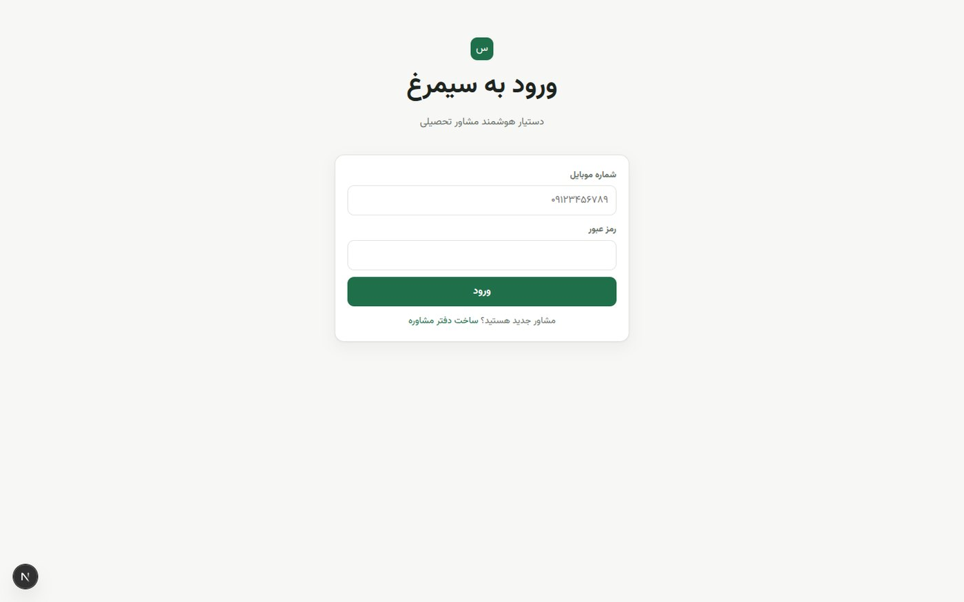
تصویر ۱ — صفحه ورود فارسی و RTL
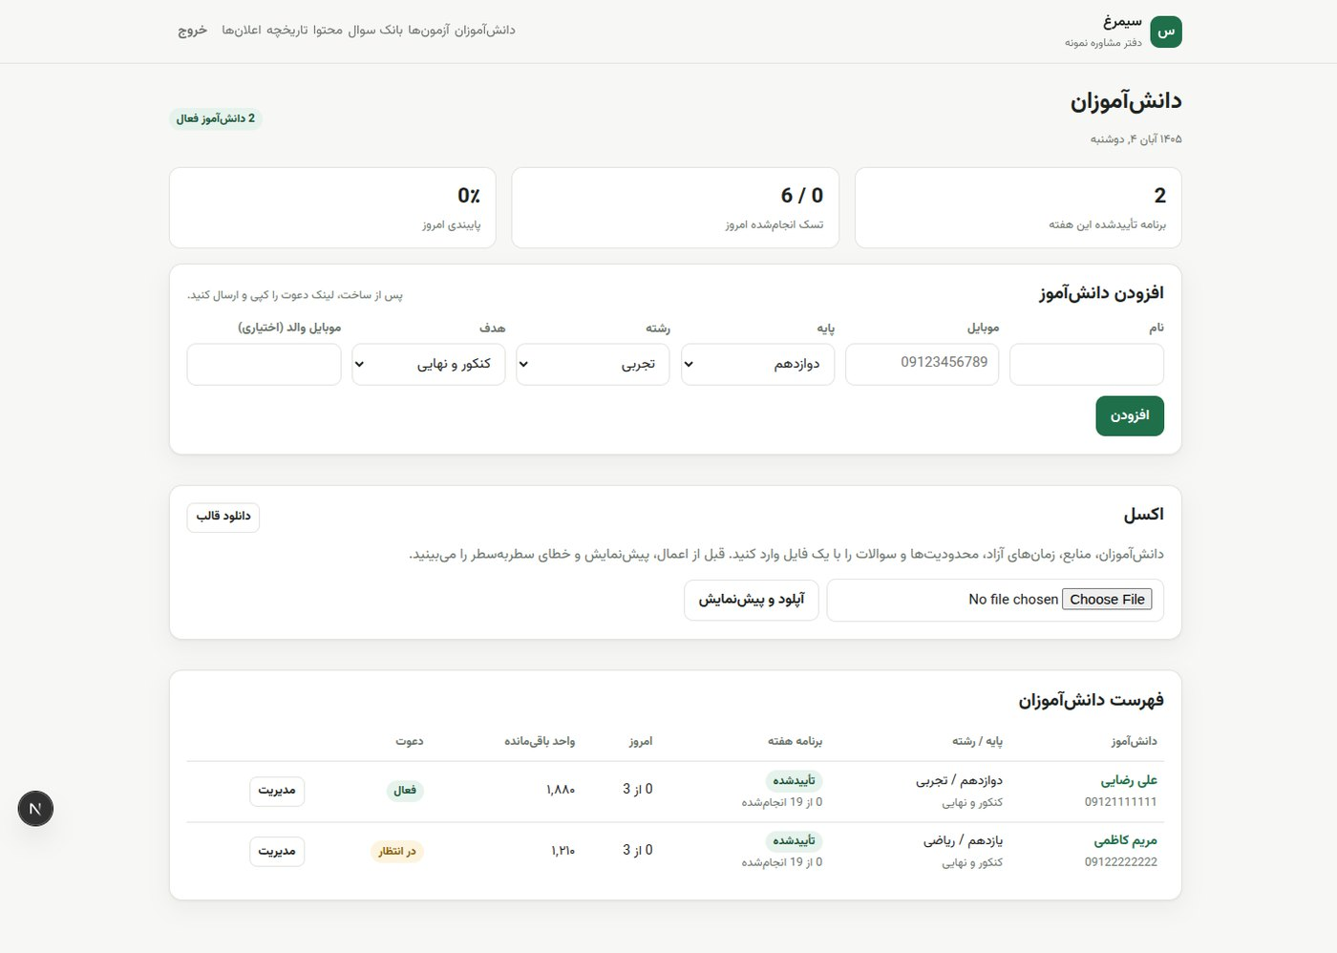
تصویر ۲ — کنسول مشاور: آمار، افزودن دانش‌آموز، کارت اکسل و فهرست دانش‌آموزان
۴.۲ منابع، زمان‌های آزاد، محدودیت‌ها و اهداف
صفحه دانش‌آموز شامل منابع با پیشرفت/اولویت/فصل‌بندی، زمان‌های آزاد هفتگی، سقف روزانه/روز تعطیل/بافر و اهداف امتحانی است. داده نمونه این بخش کامل بود و پس از ایمپورت اکسل نیز منابع/زمان‌ها/محدودیت‌ها به‌درستی به دانش‌آموز متصل شدند.
نتیجه: قبول — ساختار داده و نمایش درست بود؛ افزودن از مسیر ایمپورت هم تأیید شد.
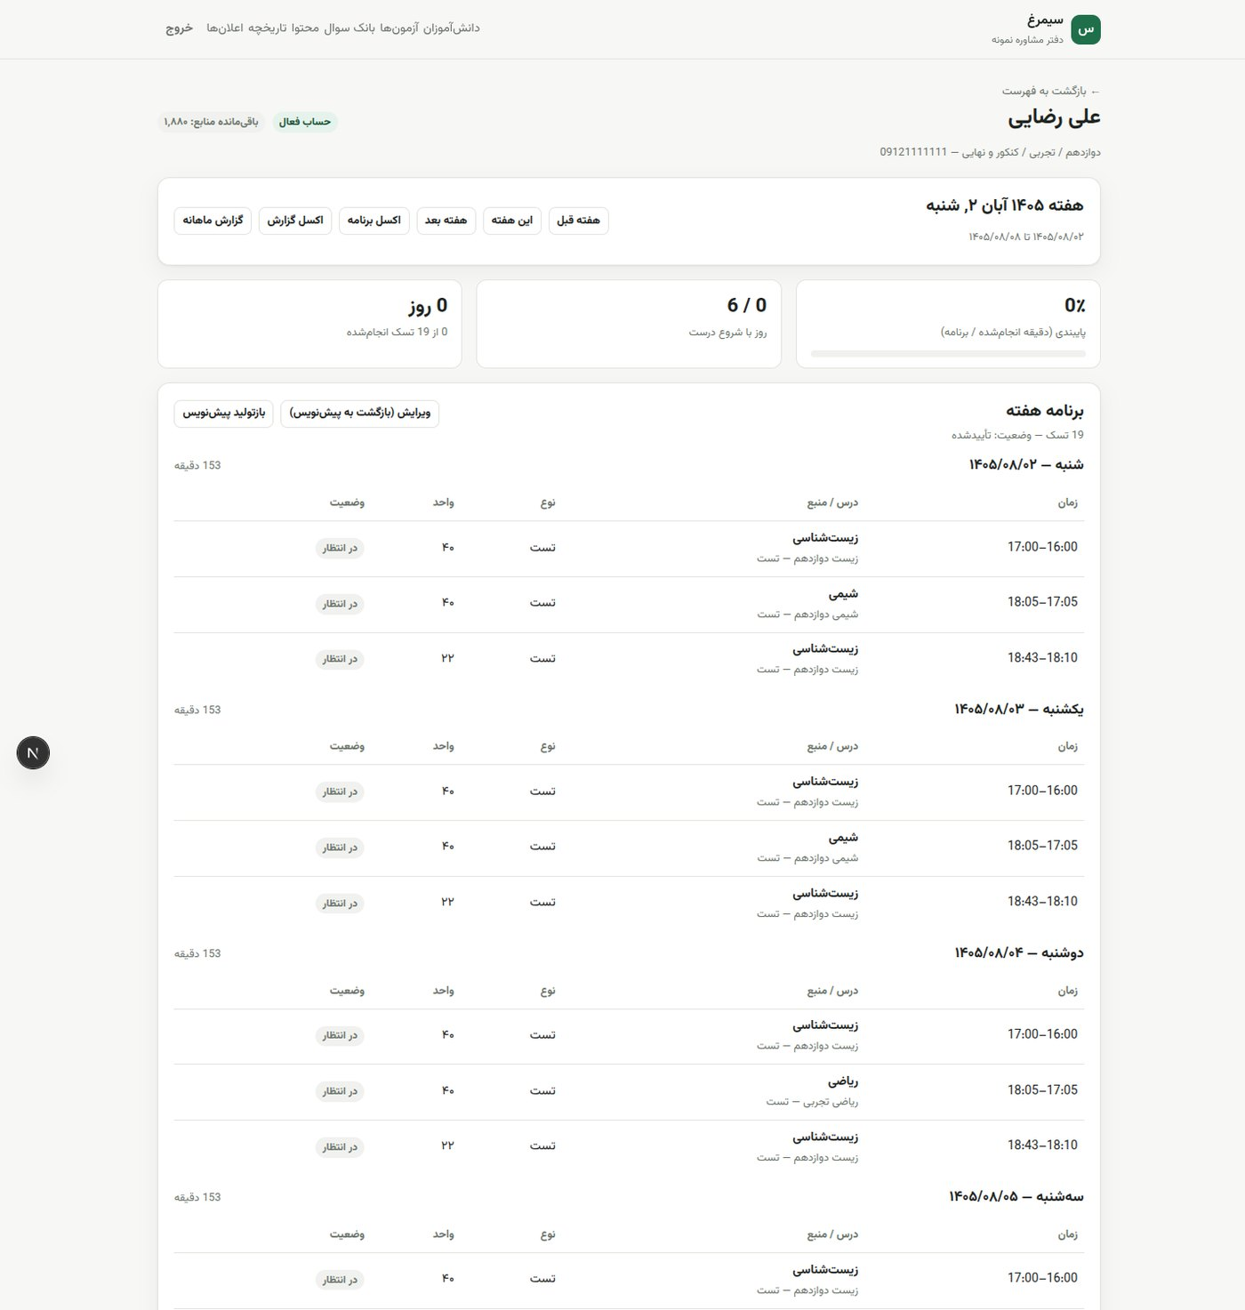
تصویر ۳ — صفحه دانش‌آموز: برنامه هفته، کارت‌های آماری، منابع، زمان‌های آزاد و محدودیت‌ها
۴.۳ ساخت پیش‌نویس برنامه و تأیید مشاور
برنامه هفته جاری به پیش‌نویس برگشت، ساعت اولین تسک دوشنبه برای تست «شروع درست» اصلاح شد و دوباره تأیید شد. برای هفته بعد نیز «ساخت پیش‌نویس» زده شد و موتور قطعی ۱۹ تسک ساخت. هشدارهای ظرفیت/برنامه در صورت وجود نمایش داده می‌شوند.
نتیجه: قبول — تولید قطعی، ویرایش تسک، تأیید و بازگشت به پیش‌نویس کار کرد.
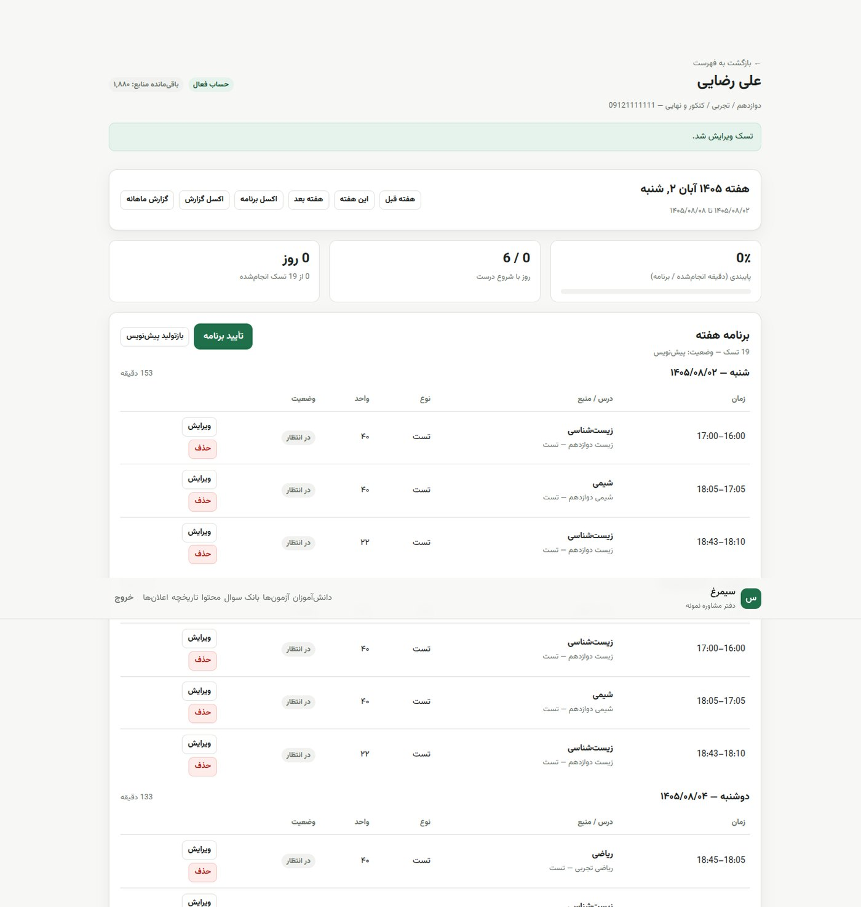
تصویر ۴ — برنامه هفته در حالت پیش‌نویس با امکان ویرایش/حذف تسک و افزودن تسک دستی
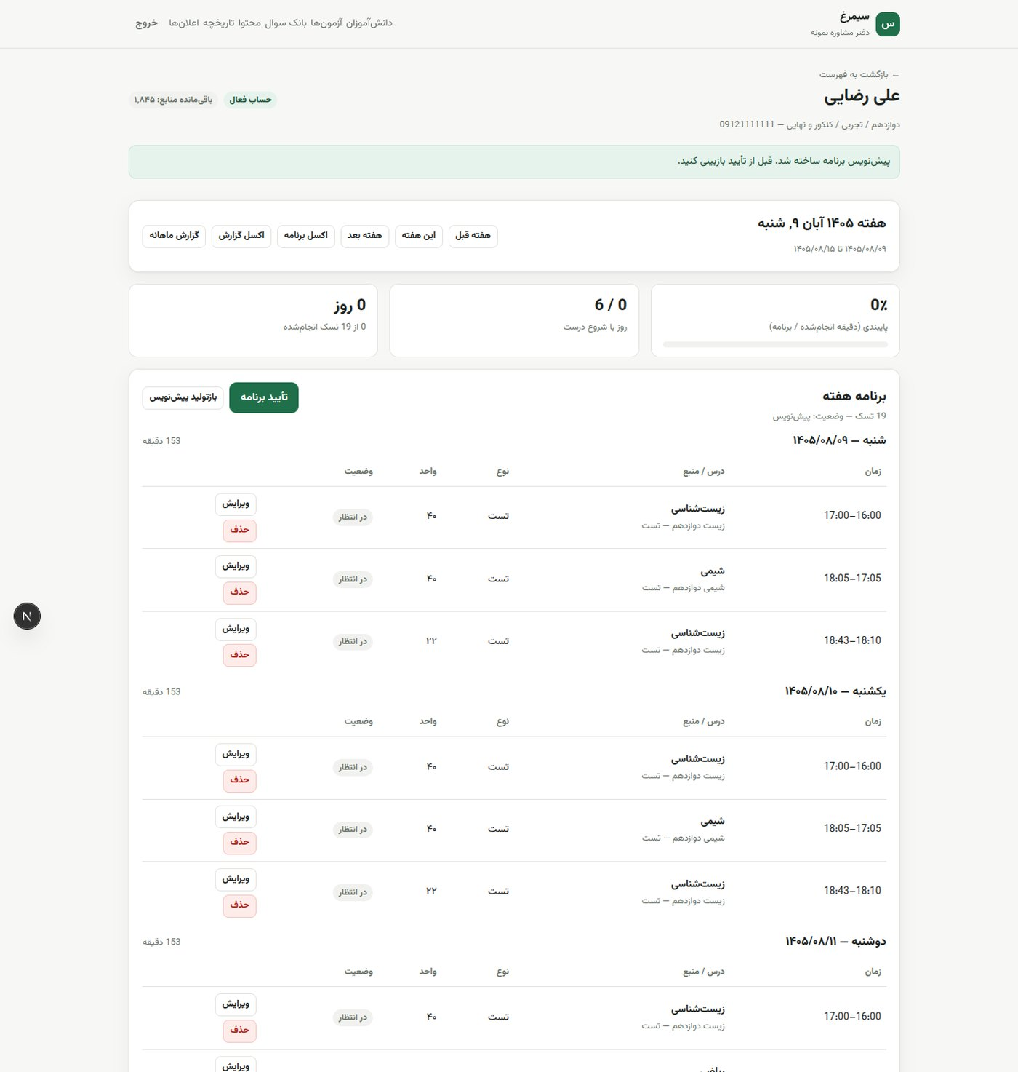
تصویر ۵ — ساخت پیش‌نویس هفته بعد با موتور قطعی (۱۹ تسک)
۴.۴ نمای امروز، پیام شروع و ثبت اجرا
با ورود دانش‌آموز، کارت «پیام شروع» اولین تسک امروز (ریاضی، ساعت ۱۸:۰۵) را نشان داد. دکمه شروع ثبت شد، سپس فرم پایان با فیلد «چند تست زدی؟» باز شد و مقدار ۳۵ ثبت شد. کارت تسک به «انجام شد» تغییر کرد و درصد پیشرفت امروز به‌روز شد. فرم «حال امروز» نیز با روحیه ۴، انرژی ۴ و یادداشت ذخیره شد.
نتیجه: قبول — پیام شروع، شروع/پایان، ثبت واحد و لاگ روزانه درست بود.
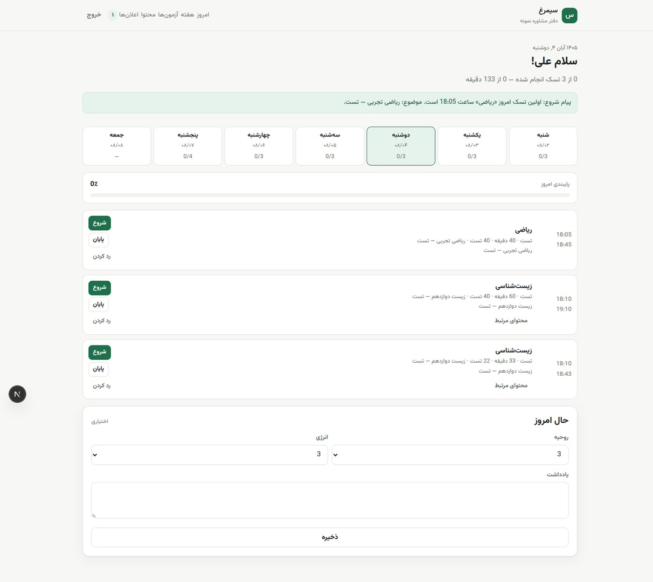
تصویر ۶ — نمای امروز دانش‌آموز همراه با پیام شروع و هشدارهای زمان
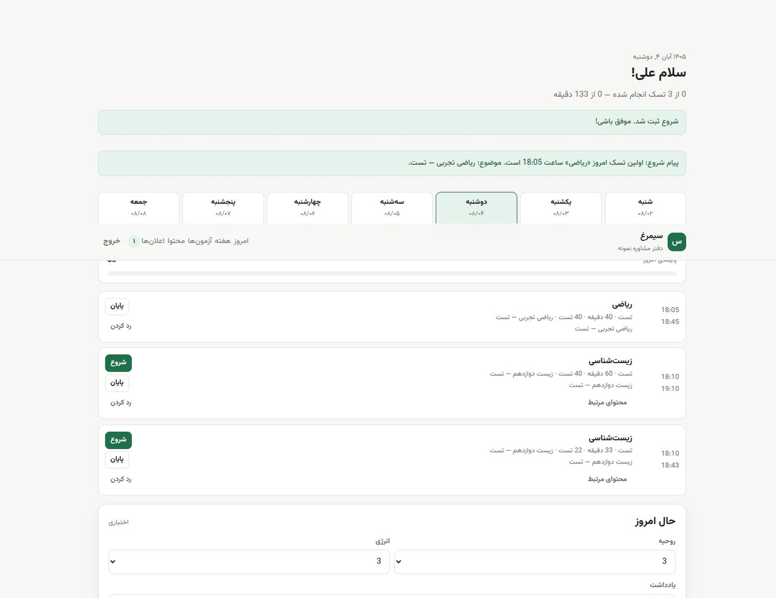
تصویر ۷ — ثبت شروع تسک
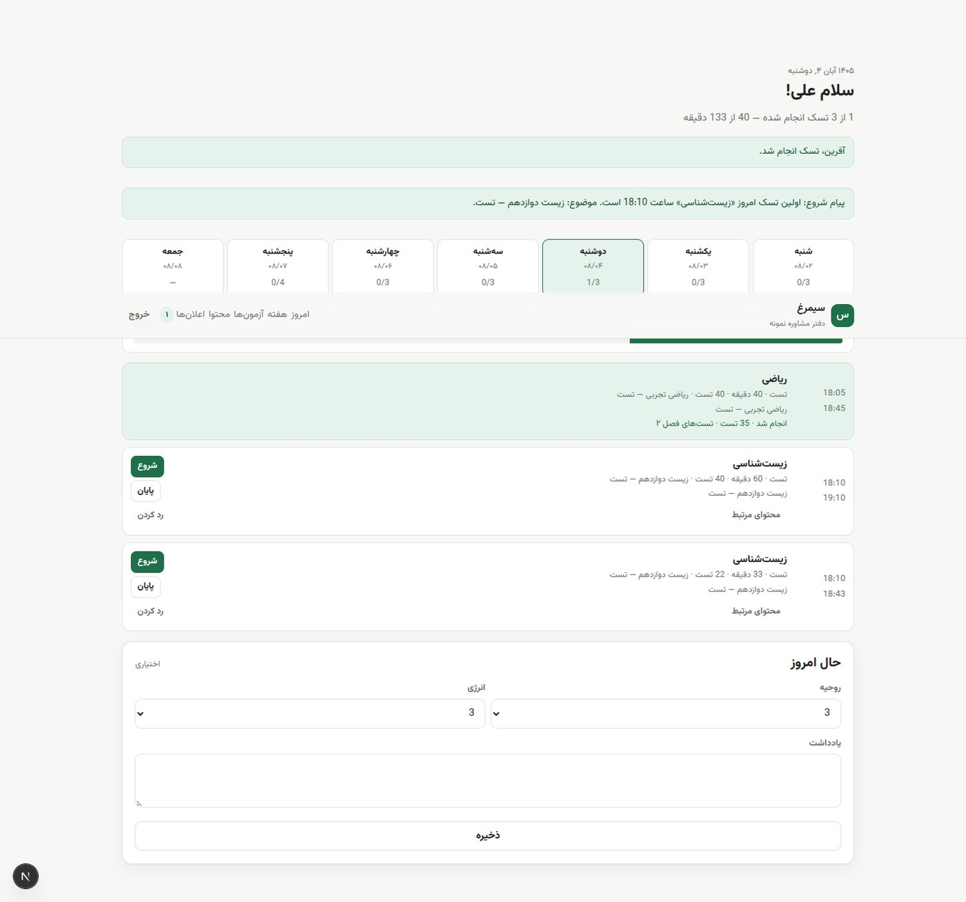
تصویر ۸ — ثبت انجام تسک با ۳۵ تست و به‌روزرسانی پیشرفت
۴.۵ نمای هفته
نمای هفته با تاریخ جلالی، روزهای شنبه تا جمعه، وضعیت انجام‌شده و جزئیات هر تسک نمایش داده شد.
نتیجه: قبول — داده‌های هفته و وضعیت تسک‌ها درست بود.
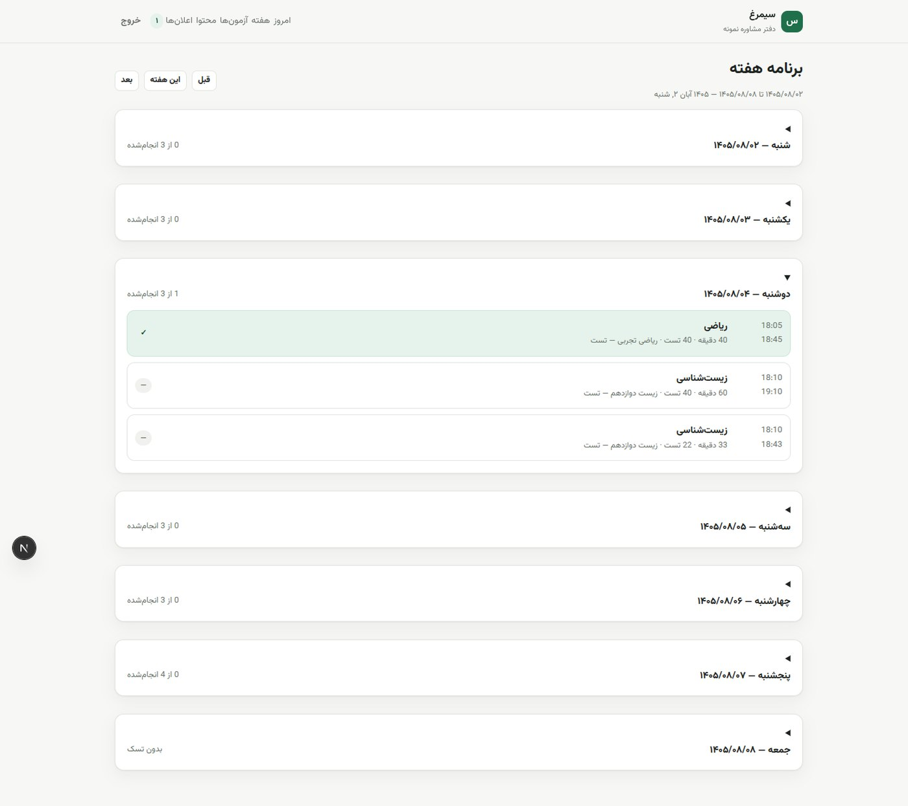
تصویر ۹ — نمای هفته دانش‌آموز
۴.۶ گزارش‌ها و «شروع درست»
گزارش ماهانه آبان ۱۴۰۵ باز شد. پس از ثبت شروع تسک اول در بازه مجاز، کارت آماری «۱ بار شروع درست از ۶ روز» و «۱ روز فعال» را نشان داد. گزارش هفتگی نیز در صفحه دانش‌آموز نمایش داده شد. گزارش ۴ هفته اخیر هم بدون خطا باز شد. قاعده محاسبه: شروع اولین تسک روز بین ۵ دقیقه قبل تا ۳۰ دقیقه بعد از زمان برنامه‌ریزی‌شده.
نتیجه: قبول — محاسبه شروع درست، پایبندی و روز فعال با داده واقعی هم‌خوان بود.
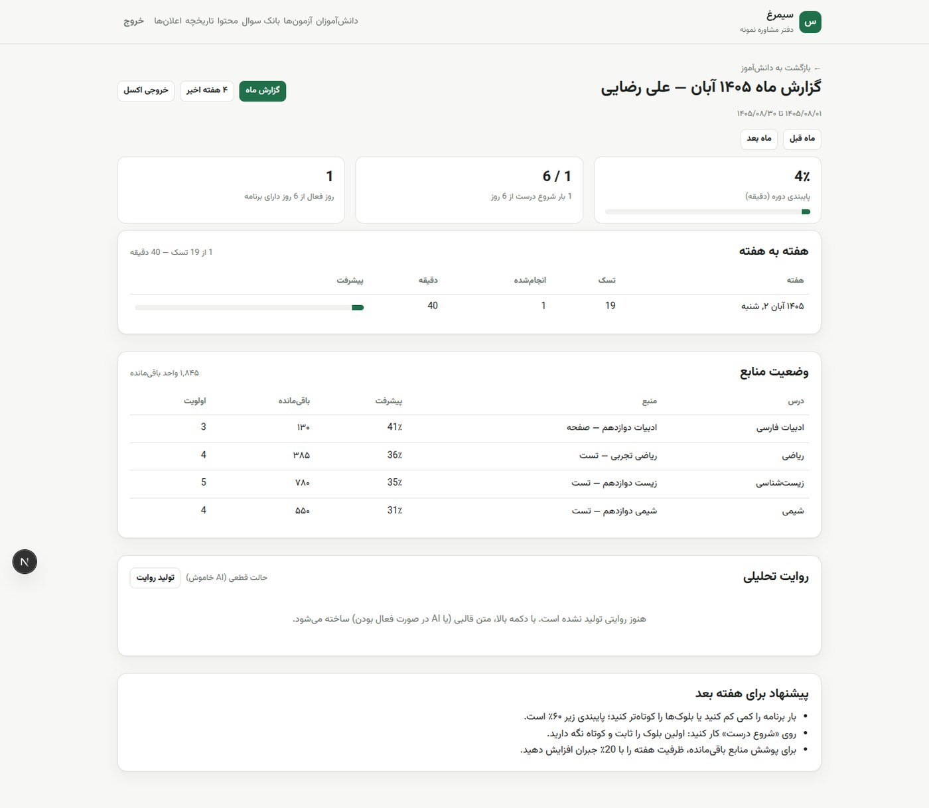
تصویر ۱۰ — گزارش ماهانه: شروع درست، روز فعال، هفته‌به‌هفته و وضعیت منابع
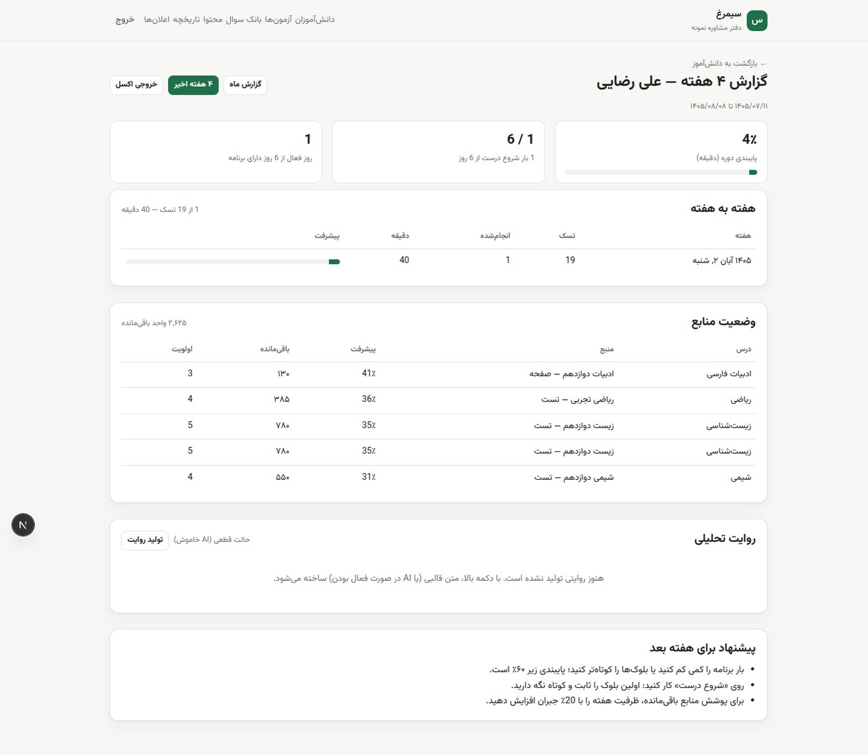
تصویر ۱۱ — گزارش ۴ هفته اخیر
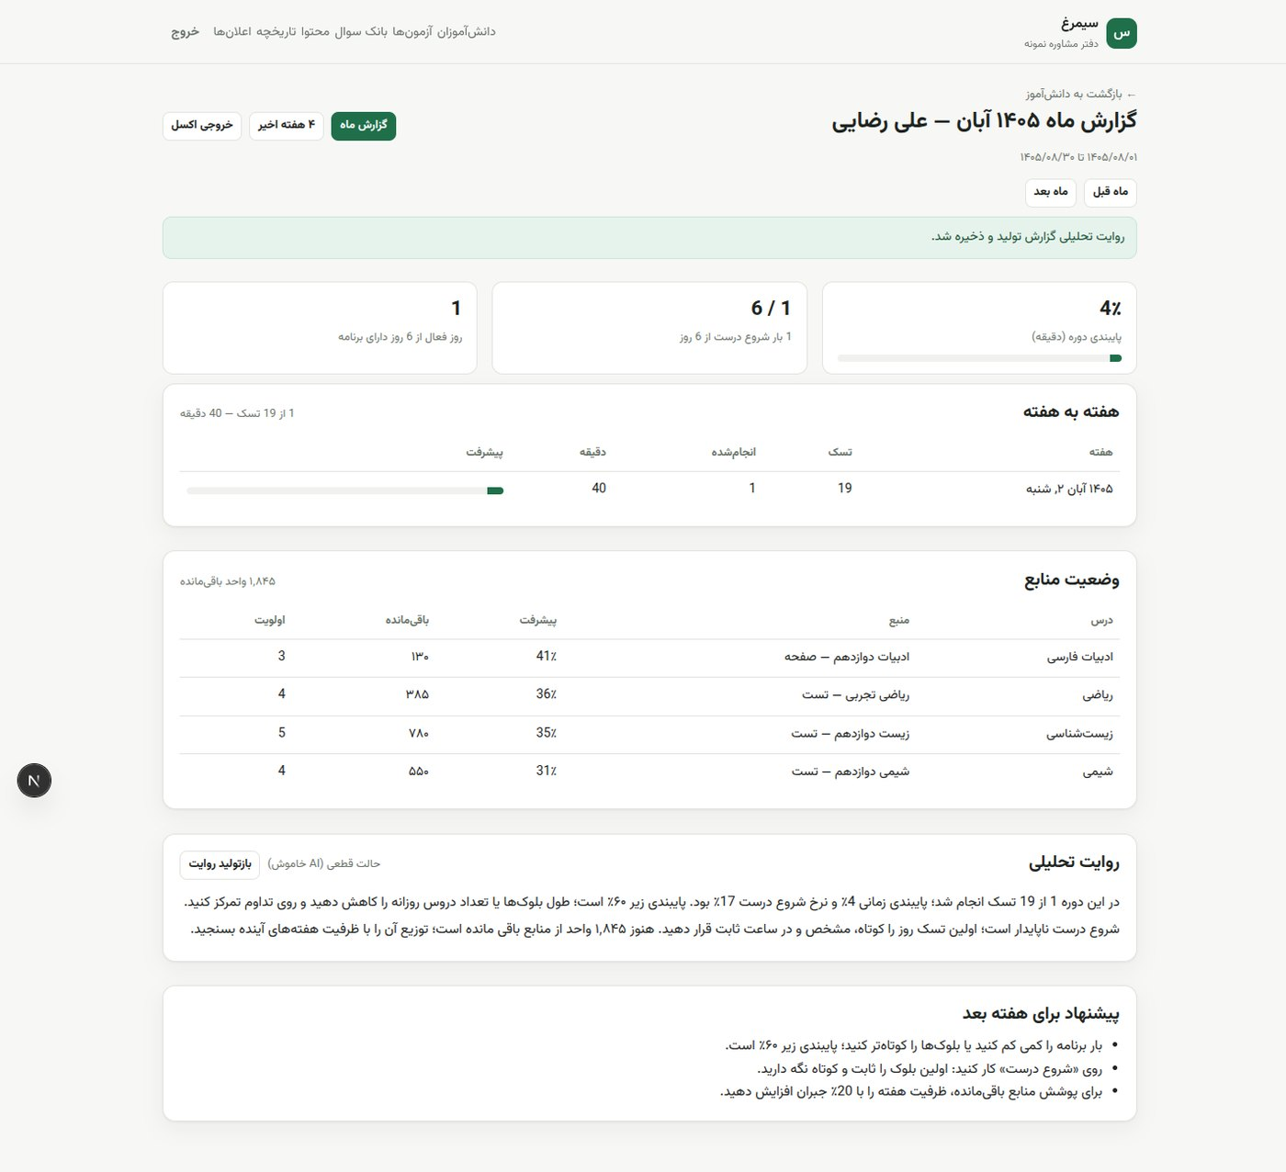
تصویر ۱۲ — روایت تحلیلی قطعی و پیشنهاد هفته بعد
۴.۷ اکسل: قالب، خروجی و ایمپورت
چهار خروجی دانلود و با باز کردن بسته xlsx بررسی شد:
فایل | شیت‌ها | نتیجه
seemorgh-template.xlsx | Students, Resources, Availability, Constraints, Questions, راهنما | قبول
plan-week.xlsx | برنامه هفته, مشخصات | قبول
report-week.xlsx | گزارش هفته, خلاصه | قبول
report-month.xlsx | گزارش ماه ۱۴۰۵ آبان, خلاصه | قبول

سپس همان قالب در صفحه اصلی مشاور آپلود شد. صفحه پیش‌نمایش ۶ ردیف کل، ۶ ردیف معتبر و ۰ خطا نشان داد و ردیف دانش‌آموز موجود را «از قبل موجود (رد می‌شود)» علامت زد. با تأیید نهایی، ۵ ردیف اعمال و ۱ ردیف رد شد (applied=5, skipped=1, total=6). این رفتار از نظر ایمنی درست است، اما شمارش «معتبر» در پیش‌نمایش با تعداد اعمال‌شده یکی نیست و یک ابهام UX کوچک ایجاد می‌کند.
نتیجه: قبول — هر چهار خروجی و کل چرخه پیش‌نمایش/اعمال ایمپورت کار کرد.
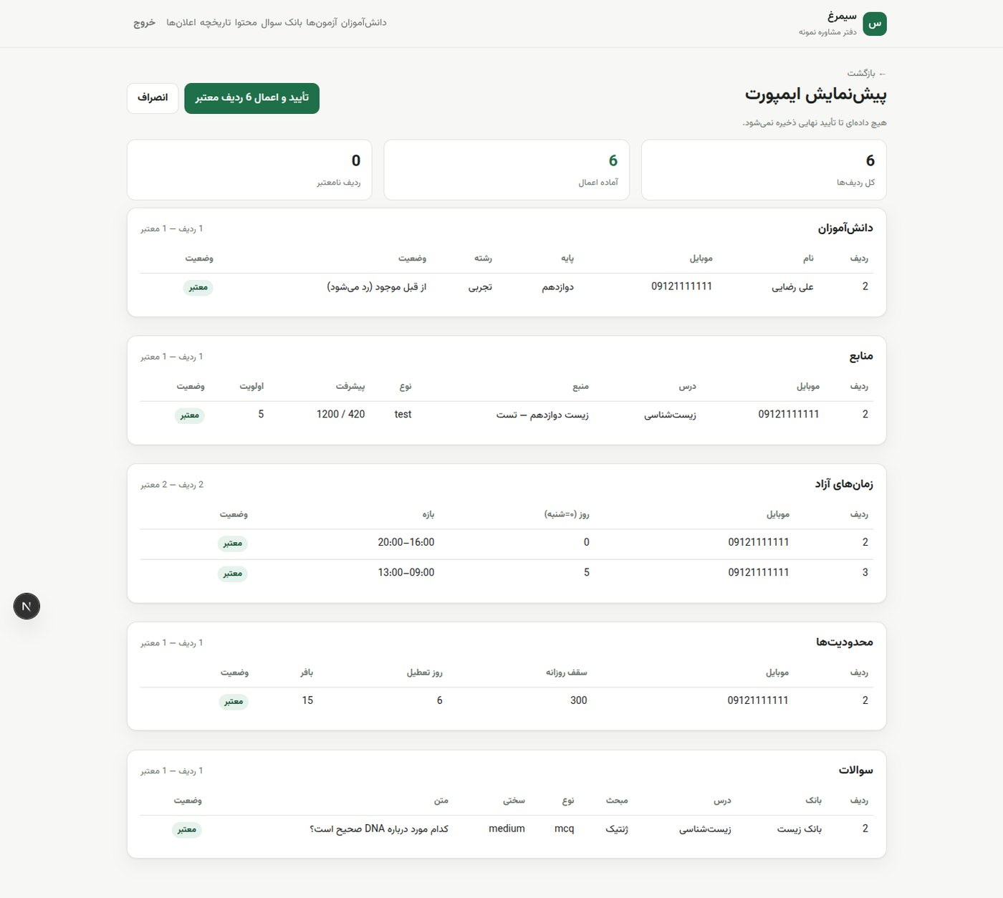
تصویر ۱۳ — پیش‌نمایش ایمپورت با شمارش کل/معتبر/نامعتبر و جدول جزئیات
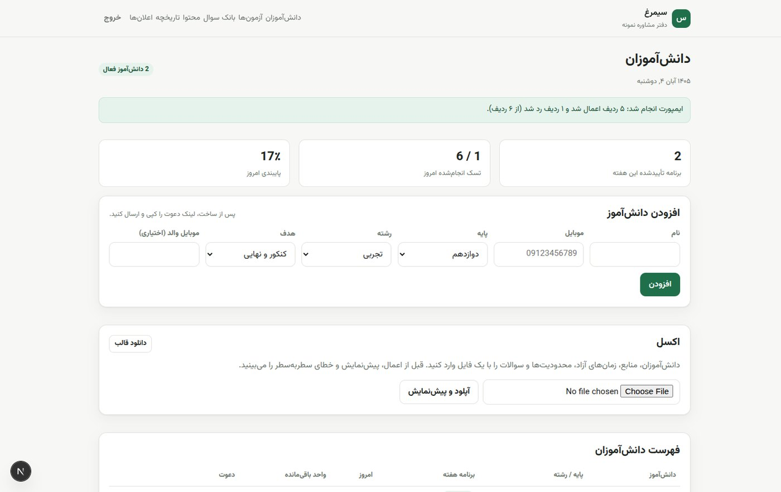
تصویر ۱۴ — پیام موفقیت پس از اعمال ایمپورت (۵ اعمال، ۱ رد از ۶)
۴.۸ بانک سوال و ساخت آزمون
بانک سوال نمونه شامل ۱۲ سوال فعال بود. آزمون جدید با عنوان «آزمون تست خودکار»، بازه ۱۸:۱۷ تا ۱۹:۳۰، مدت ۱۰ دقیقه، تخصیص به علی و مریم و Blueprint «زیست‌شناسی، ۳ سوال» ساخته شد. پیش‌نمایش گزینش ۳ سوال با بارم کل ۴ نشان داد؛ ترکیب شامل یک کوتاه‌پاسخ و دو چهارگزینه‌ای بود.
نتیجه: قبول — ساخت بانک/آزمون، گزینش قطعی و snapshot در انتشار درست بود.
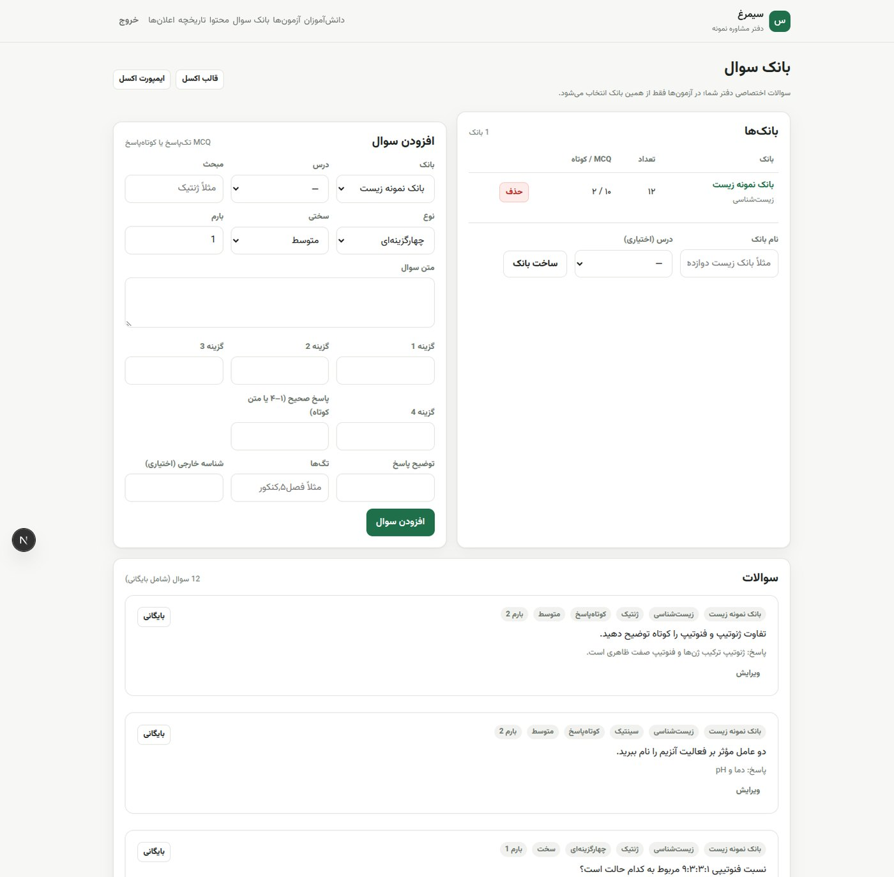
تصویر ۱۵ — بانک سوال و فرم افزودن سوال
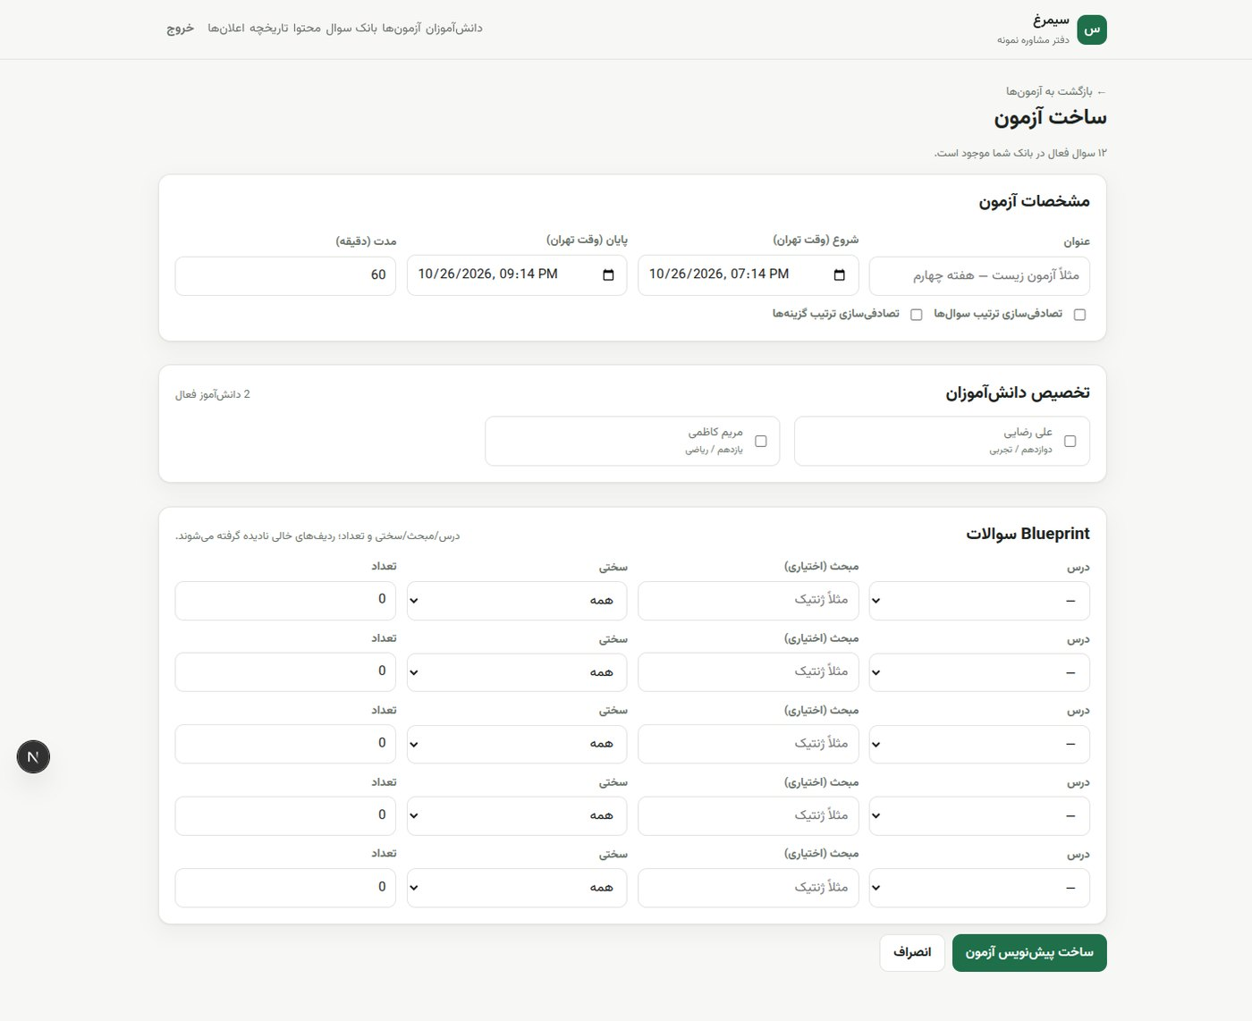
تصویر ۱۶ — فرم ساخت آزمون: زمان‌بندی، تخصیص دانش‌آموز و Blueprint
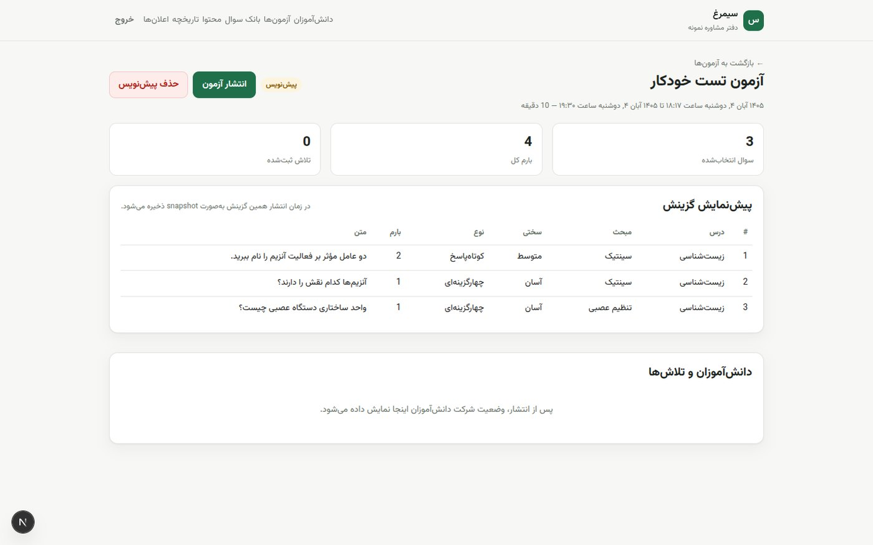
تصویر ۱۷ — پیش‌نمایش گزینش سوالات پیش از انتشار
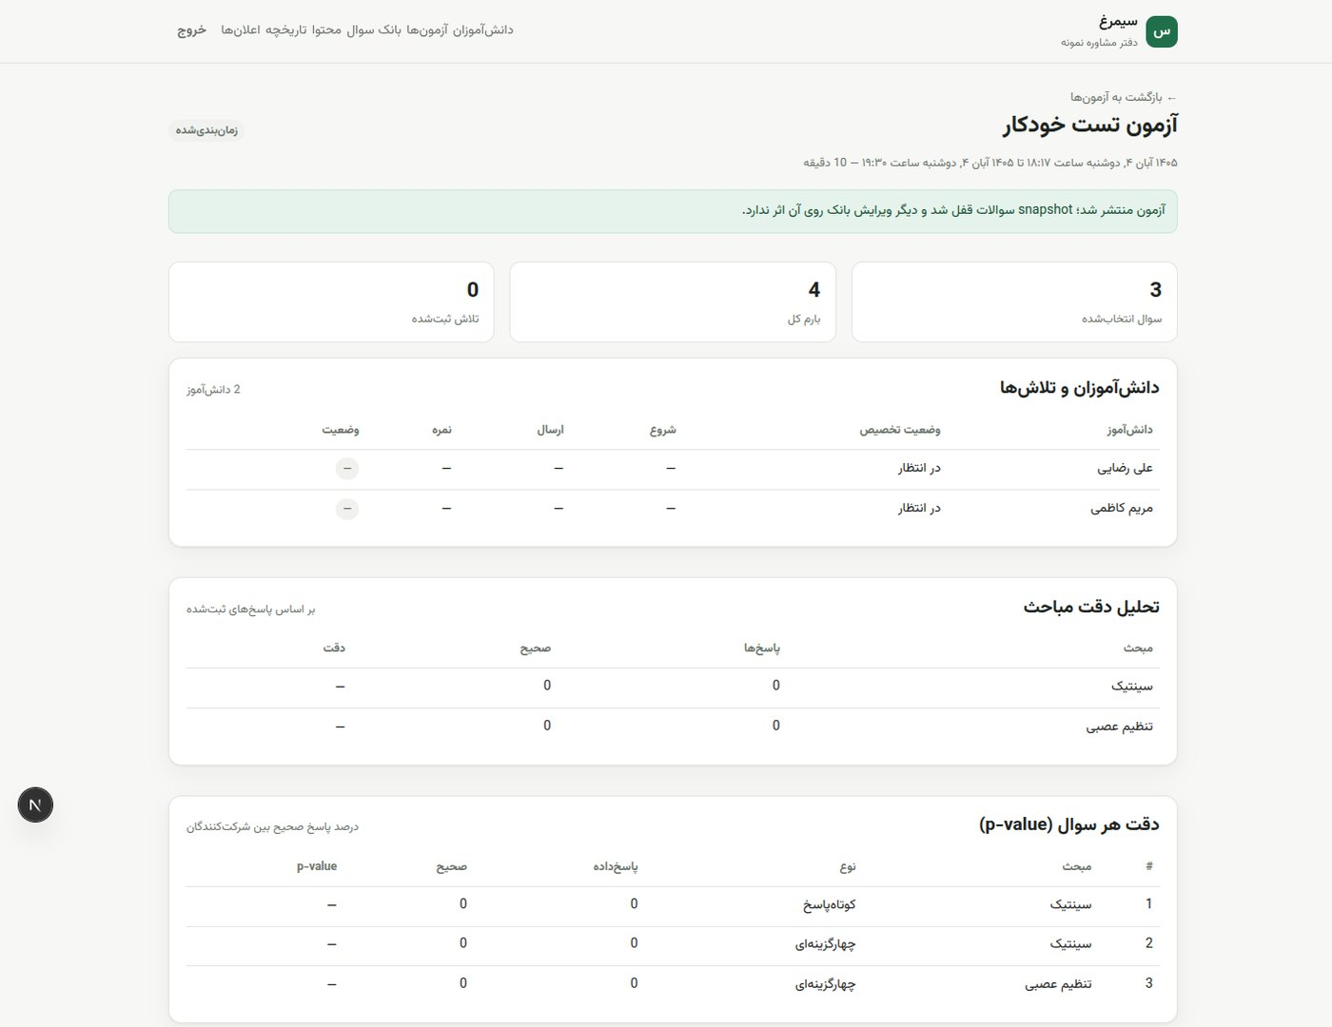
تصویر ۱۸ — انتشار آزمون و قفل‌شدن snapshot
۴.۹ باز شدن سر ساعت و اجرای آزمون
قبل از زمان شروع، دانش‌آموز برچسب «هنوز شروع نشده» و پیام «منتظر زمان شروع بمان» را دید. پس از رسیدن زمان و رفرش صفحه، برچسب «بازه فعال» و دکمه «شروع آزمون» ظاهر شد. پاسخ‌ها با تأخیر نیم‌ثانیه‌ای به‌صورت خودکار ذخیره شدند و شمارنده «۳ از ۳ پاسخ‌داده / ذخیره شد» را نشان داد. تحویل دستی، کارنامه با نمره ۲ از ۴ (قبل از تصحیح کوتاه‌پاسخ) و سپس نمره نهایی ۴ از ۴ پس از تصحیح را تولید کرد.
نتیجه: قبول — زمان‌بندی سرور، ذخیره خودکار، تحویل و کارنامه درست بود.
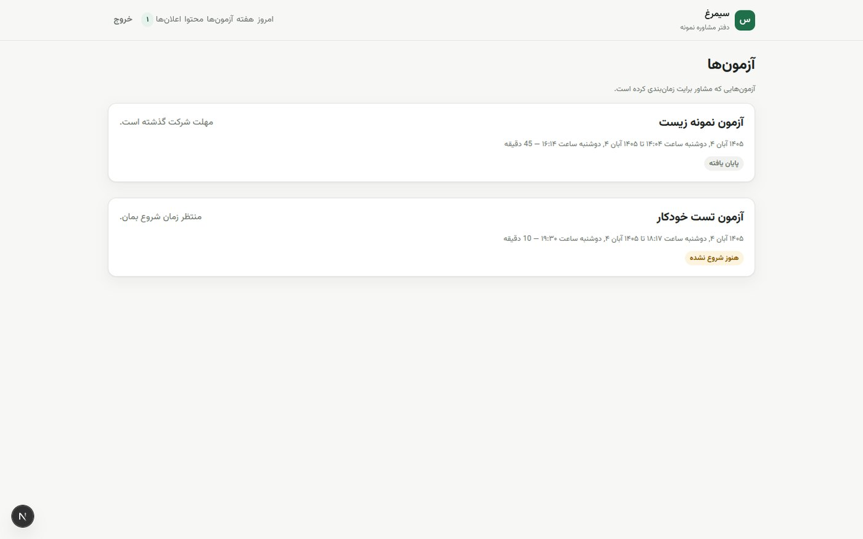
تصویر ۱۹ — آزمون پیش از زمان شروع
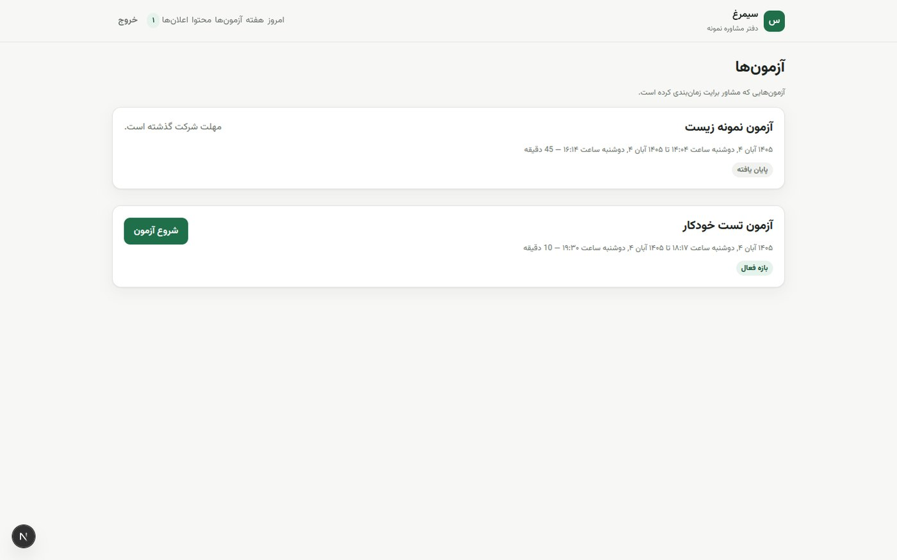
تصویر ۲۰ — باز شدن آزمون در زمان مقرر
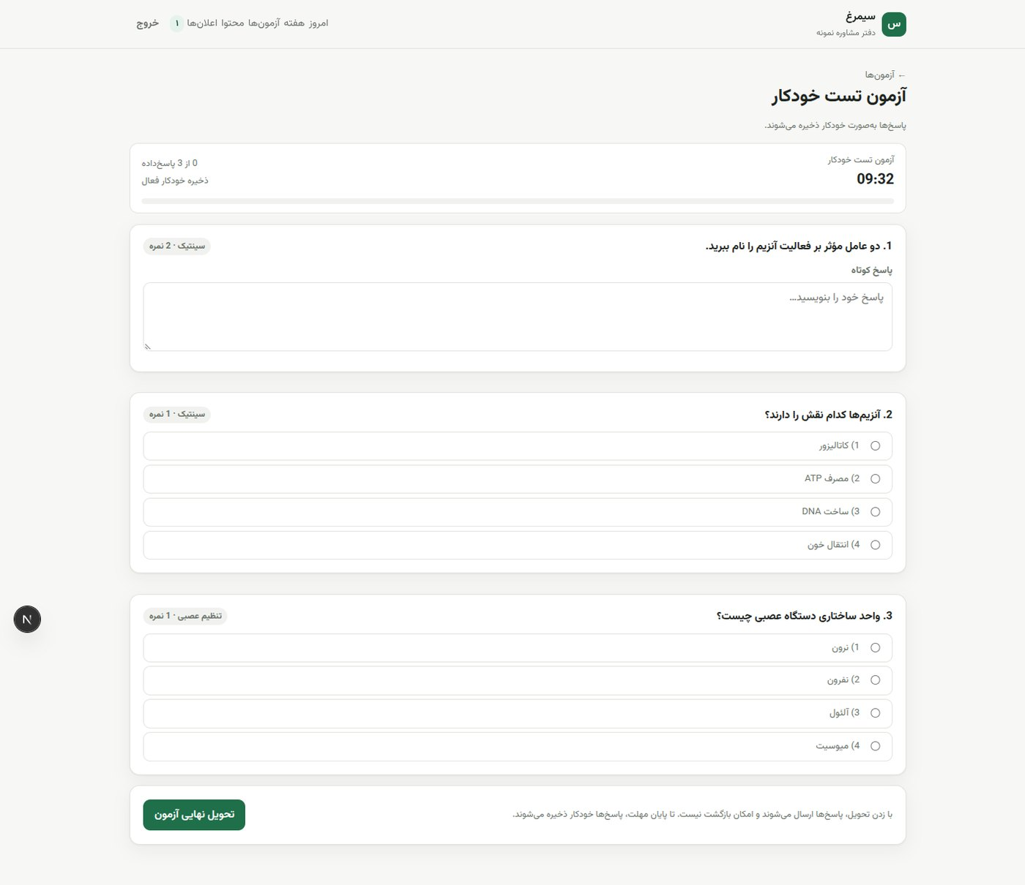
تصویر ۲۱ — اجرای آزمون، شمارنده و پاسخ‌ها
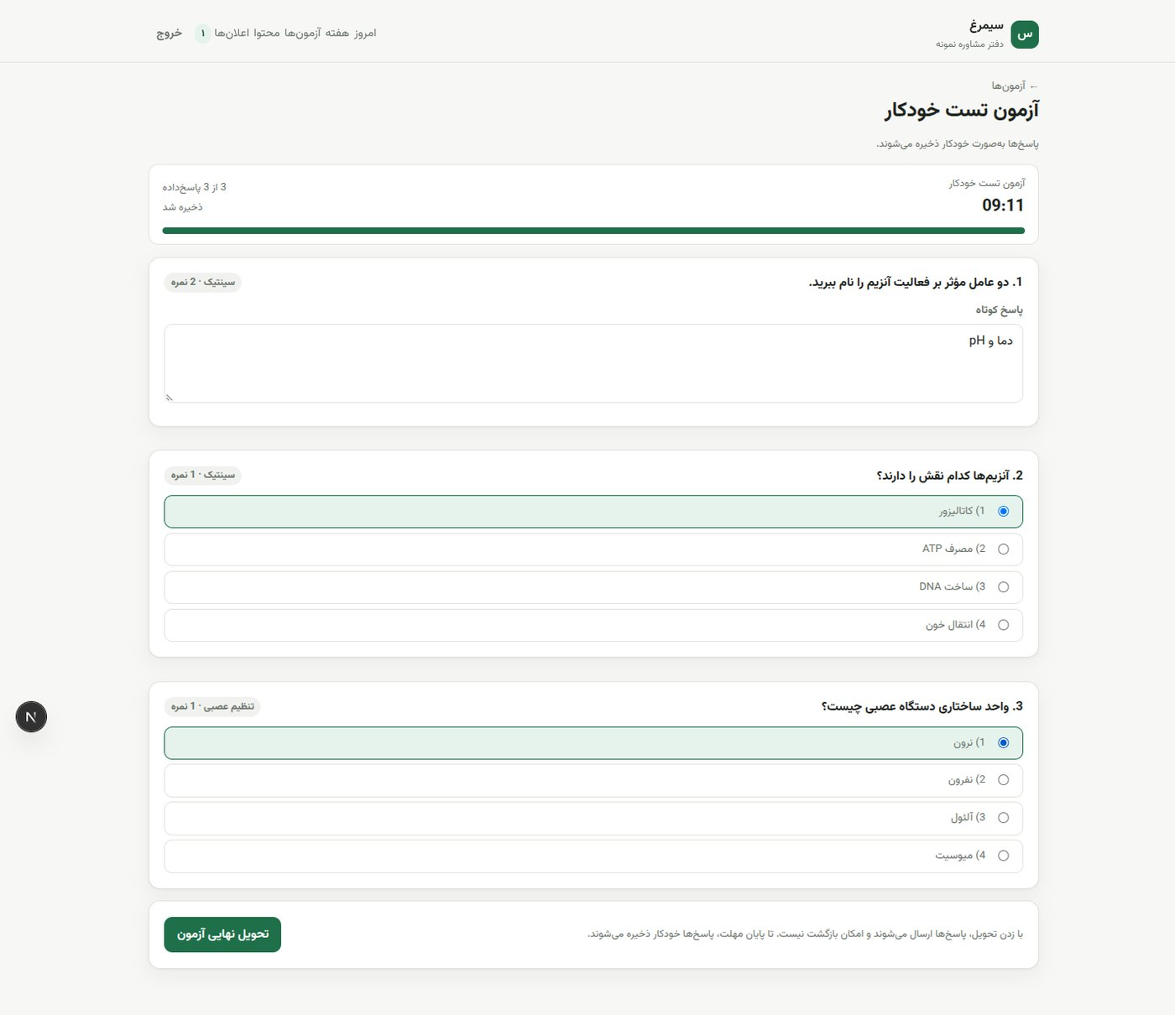
تصویر ۲۲ — ذخیره خودکار پاسخ‌ها (۳ از ۳ پاسخ‌داده / ذخیره شد)
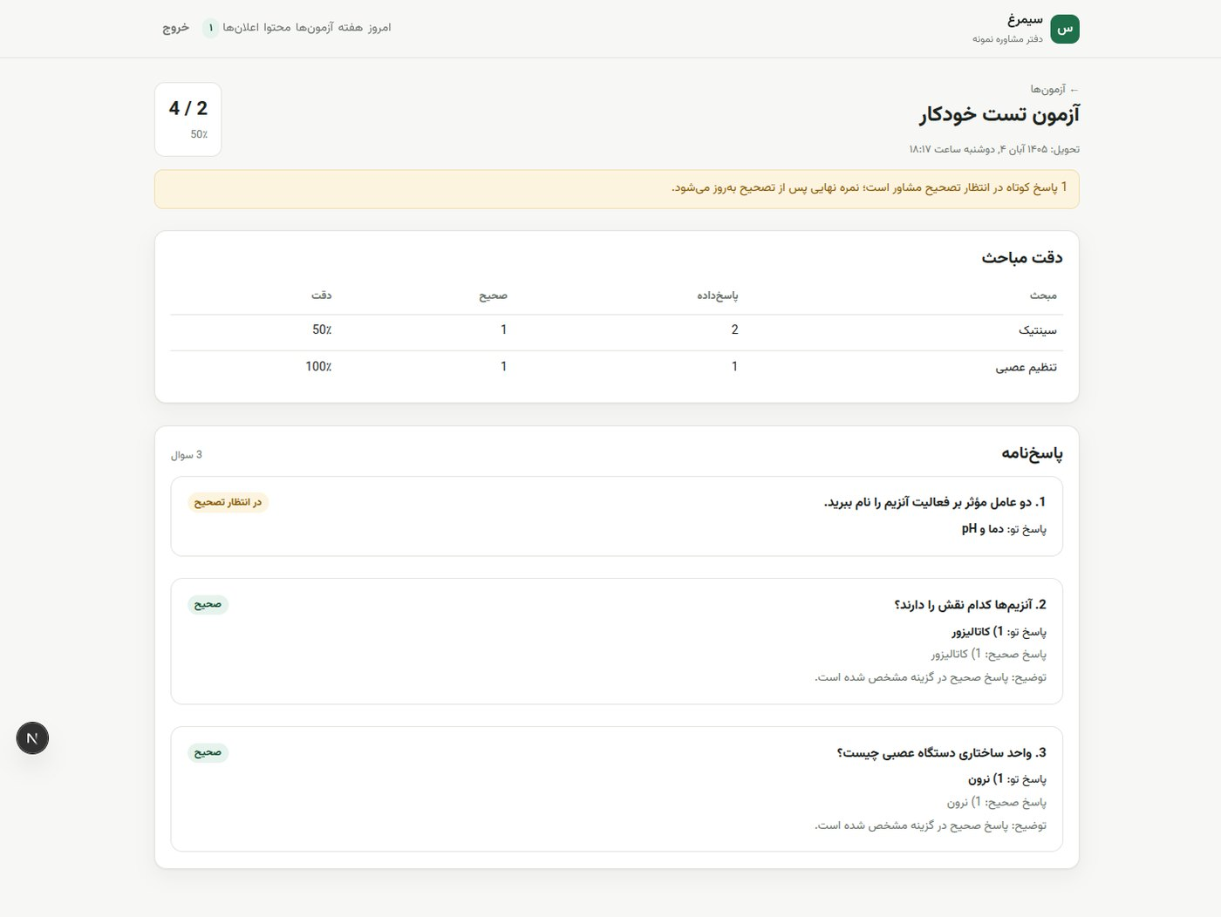
تصویر ۲۳ — کارنامه دانش‌آموز و پاسخ‌نامه
۴.۱۰ تصحیح، کارنامه و p-value
پاسخ کوتاه «دما و pH» توسط مشاور نمره ۲ از ۲ گرفت و بازخورد ثبت شد. پس از تصحیح، کارنامه هر دو دانش‌آموز به‌روز شد (علی ۴ از ۴ و مریم ۳ از ۴). صفحه آزمون مشاور، تحلیل دقت مباحث و جدول p-value هر سوال را نشان داد. در این اجرا همه پاسخ‌های داده‌شده صحیح بودند؛ سوالی که مریم بی‌پاسخ گذاشته بود فقط برای علی در p-value محاسبه شد.
نتیجه: قبول — تصحیح دستی، نمره نهایی، تحلیل مبحث و p-value درست بود.
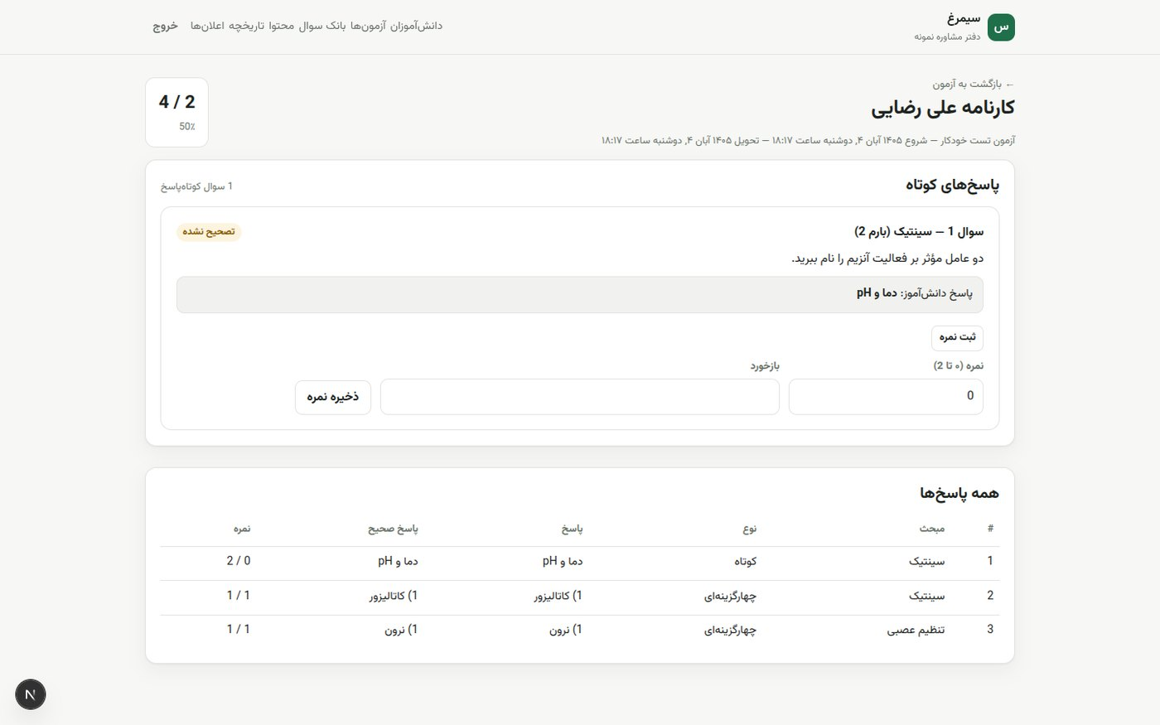
تصویر ۲۴ — صفحه تصحیح کوتاه‌پاسخ با نمایش پاسخ صحیح
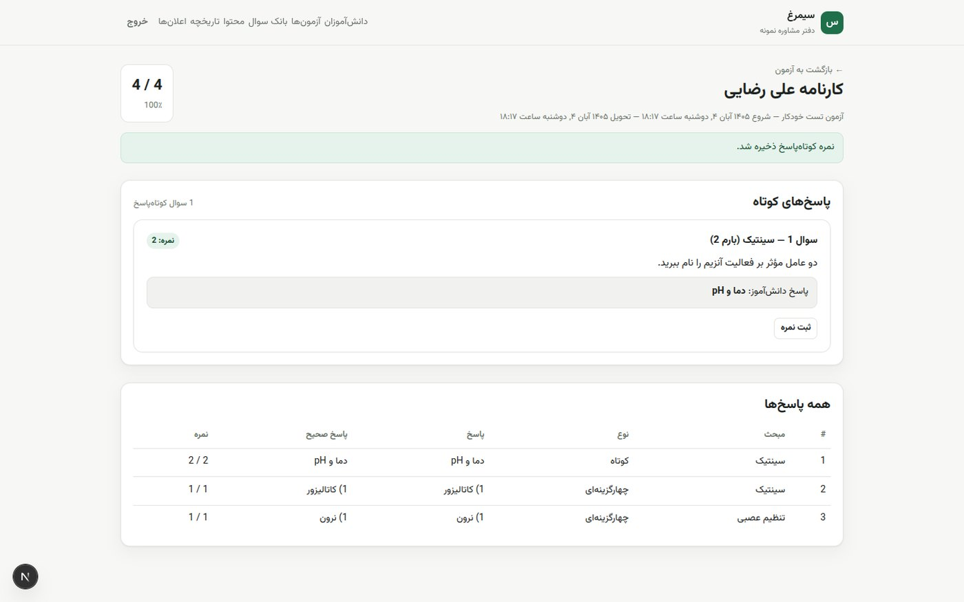
تصویر ۲۵ — ثبت نمره و بازخورد
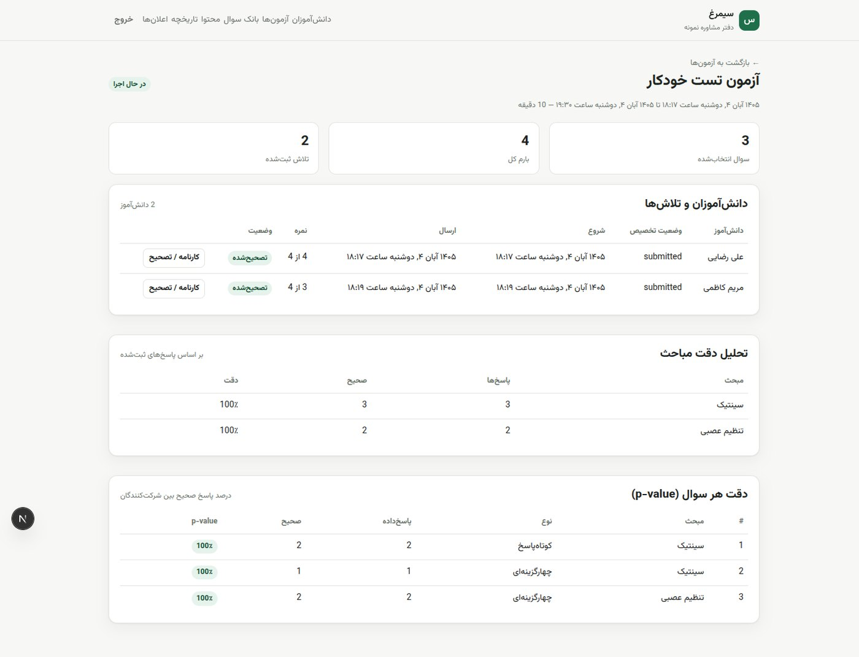
تصویر ۲۶ — تحلیل نهایی آزمون، نمرات و p-value پس از تصحیح هر دو نفر
۴.۱۱ آزمون گروهی و دعوت دانش‌آموز دوم
حساب مریم کاظمی از طریق لینک دعوت (/invite/dc09f792d533) فعال شد. او بدون ورود دستی، به نمای امروز هدایت شد و توانست همان آزمون گروهی را شروع کند. در صفحه آزمون مشاور، دو تخصیص و دو تلاش جداگانه ثبت شد. این یعنی الگوی «یک آزمون، چند تخصیص» درست کار می‌کند.
نتیجه: قبول — دعوت، فعال‌سازی و آزمون گروهی با دو دانش‌آموز موفق بود.
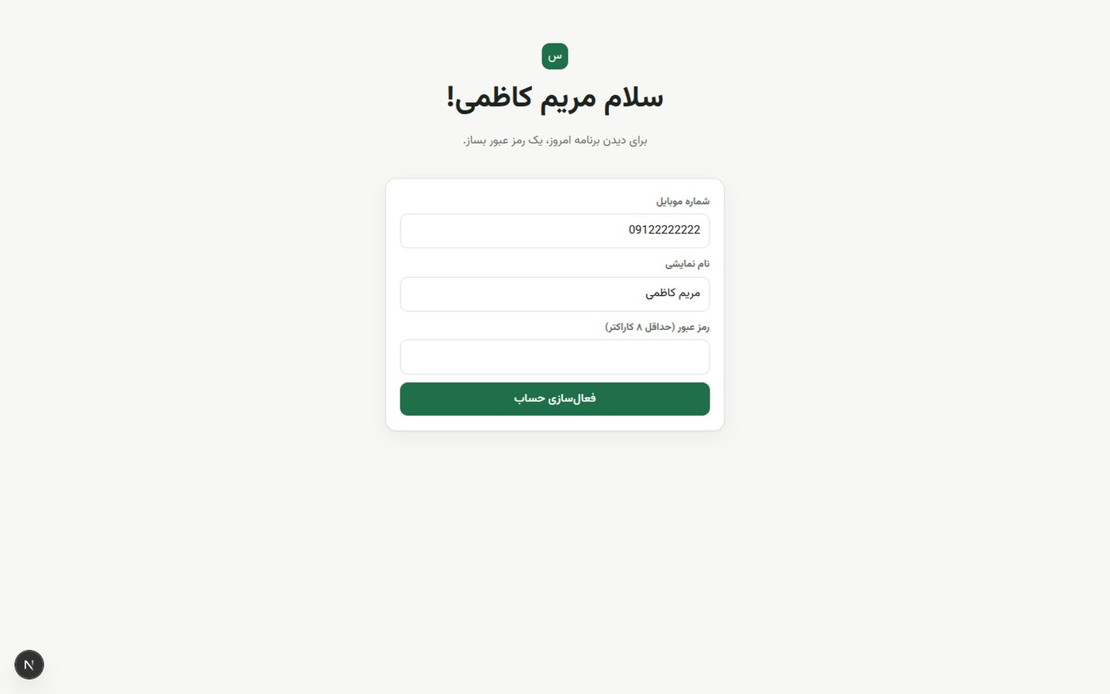
تصویر ۲۷ — صفحه دعوت و ساخت رمز برای مریم
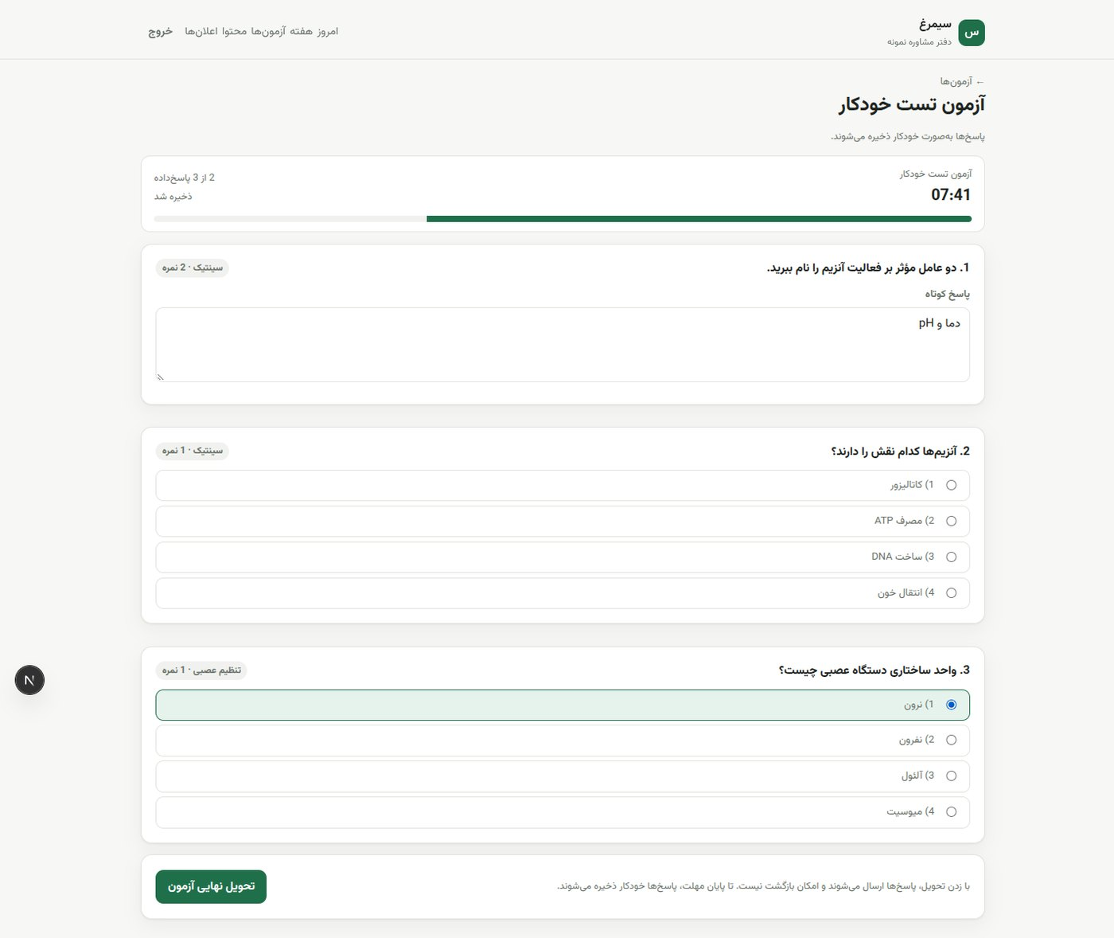
تصویر ۲۸ — اجرای آزمون گروهی توسط مریم
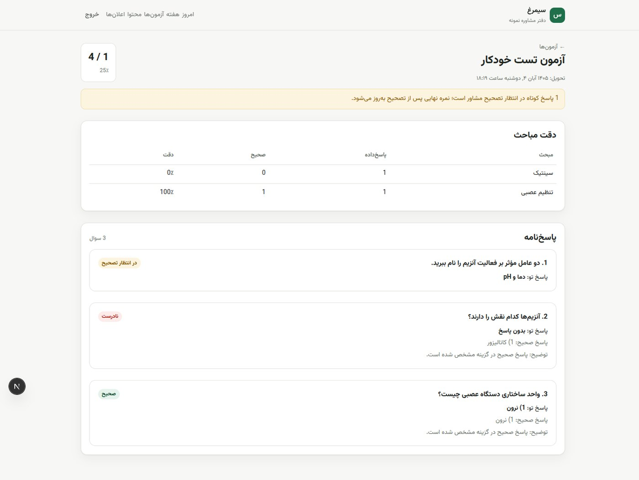
تصویر ۲۹ — کارنامه مریم پس از تحویل
۴.۱۲ محتوا: فیلم، متن و تست روان‌شناسی
صفحه محتوای مشاور سه نوع «فیلم»، «متن» و «تست روان‌شناسی» دارد و محتوای عمومی/متصل به منبع را پشتیبانی می‌کند. یک محتوای متنی جدید ساخته شد و در صفحه دانش‌آموز (تب متن) دیده شد. تب روان‌شناسی نیز محتوای نمونه را نشان داد. however, پخش ویدیوی YouTube در این محیط با ERR_CONNECTION_REFUSED مسدود شد؛ iframe و URL embed در DOM درست بودند و مشکل به دسترسی شبکه محیط تست مربوط است، نه به کد اپ. امکان «دانلود» یا آپلود فایل در نسخه فعلی وجود ندارد و محتوا فقط لینک/پخش درون‌صفحه است.
نتیجه: نیازمند بررسی — ساخت/نمایش متن و برچسب‌ها قبول؛ پخش ویدیوی خارجی در محیط تست تأیید نشد.
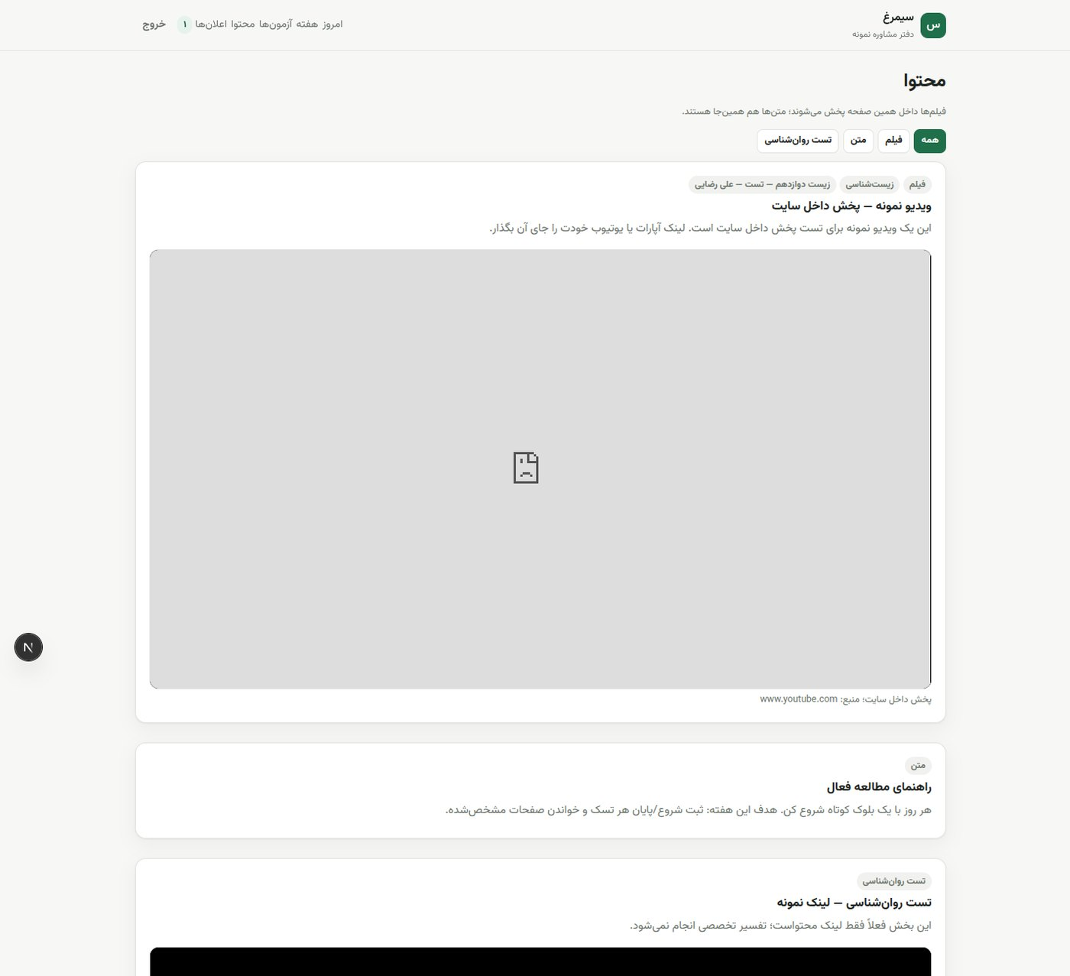
تصویر ۳۰ — صفحه محتوای دانش‌آموز و iframe ویدیو
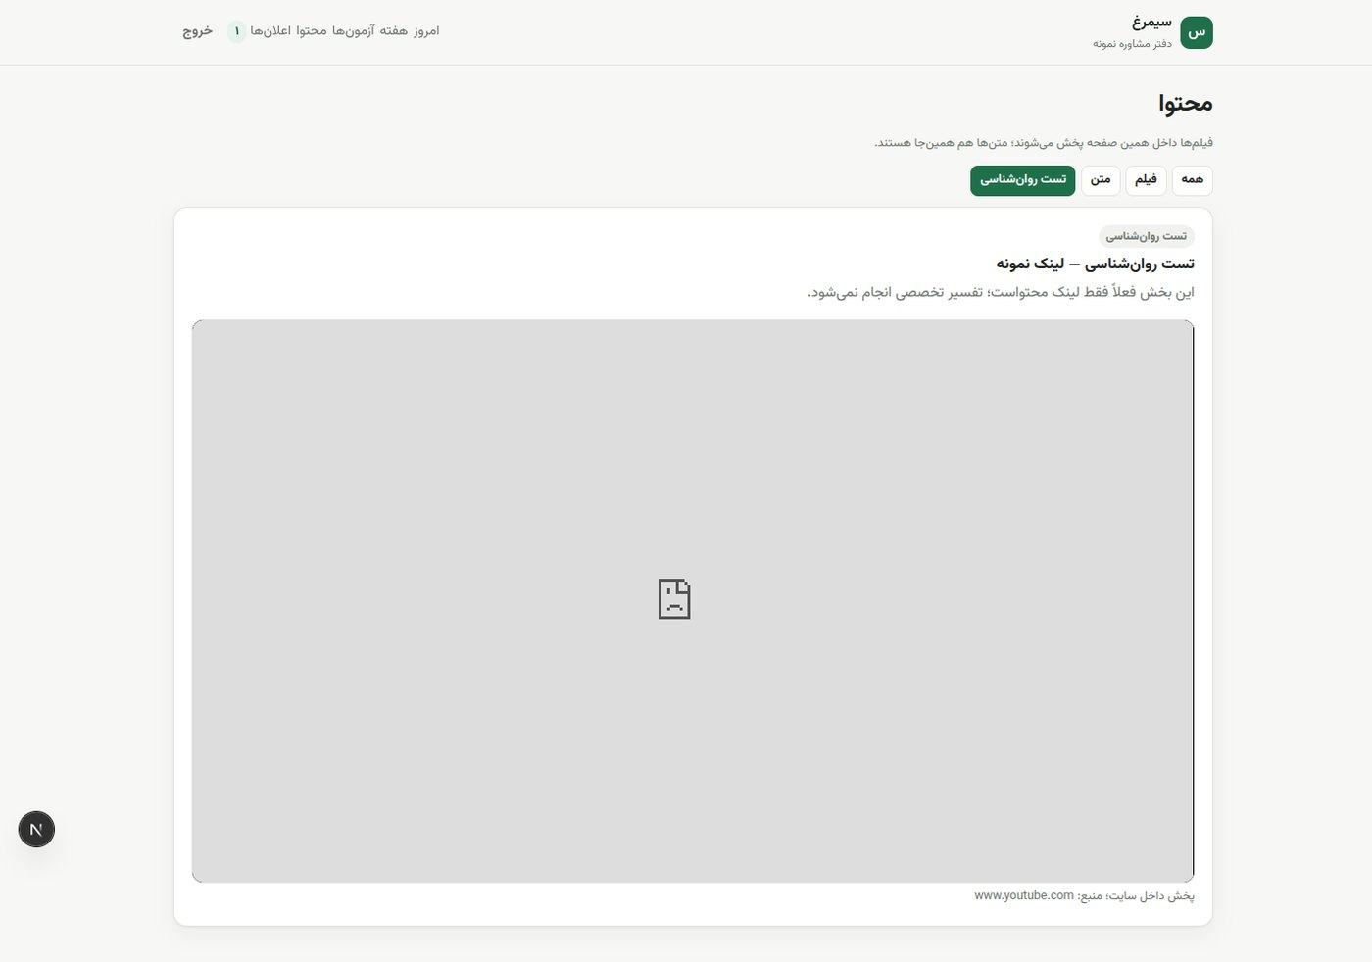
تصویر ۳۱ — فیلتر «تست روان‌شناسی»
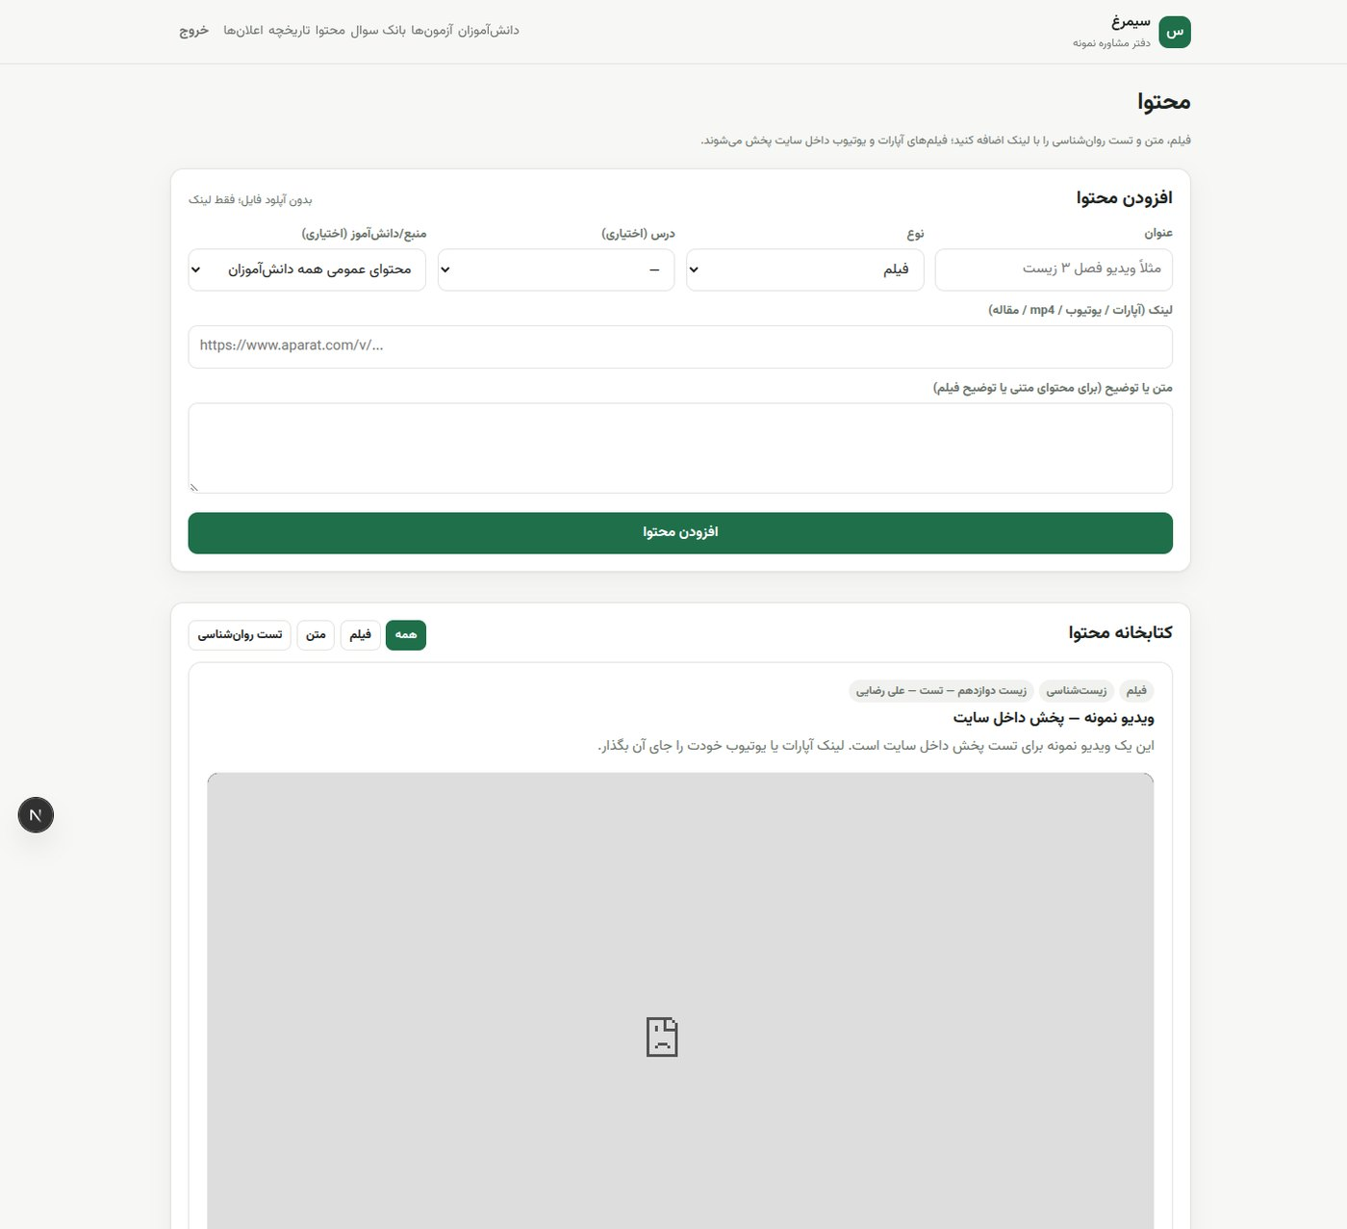
تصویر ۳۲ — کتابخانه محتوای مشاور
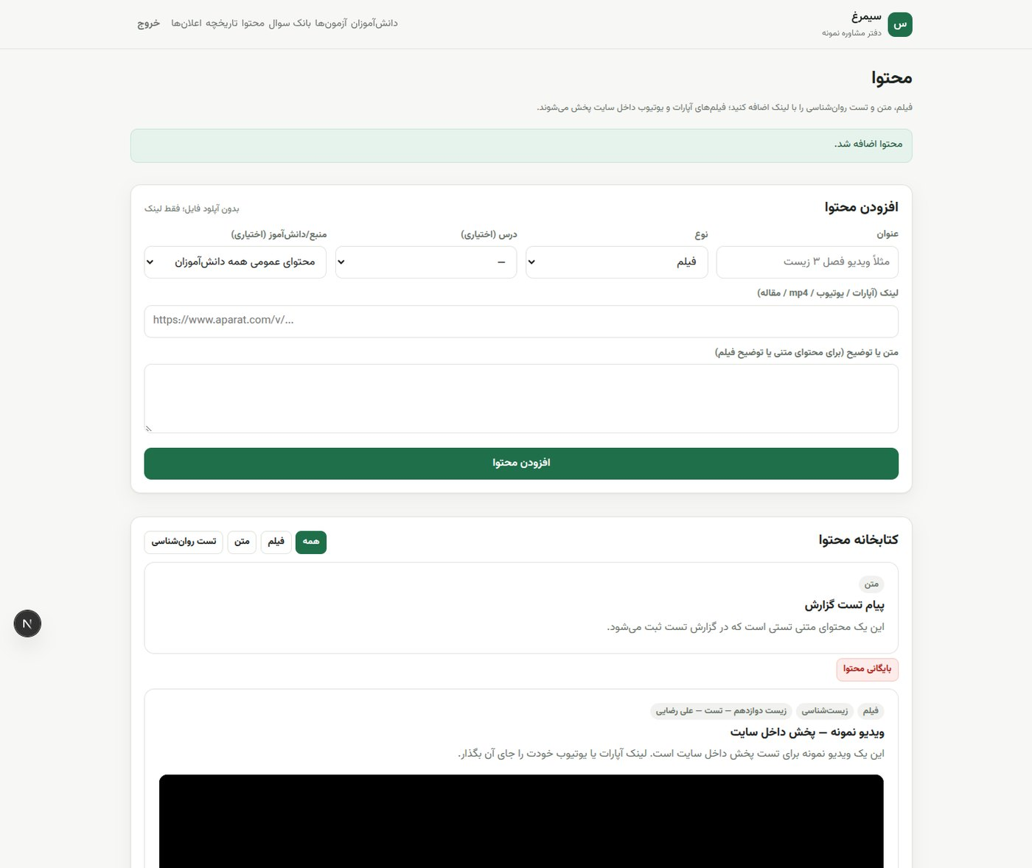
تصویر ۳۳ — افزودن محتوای متنی جدید
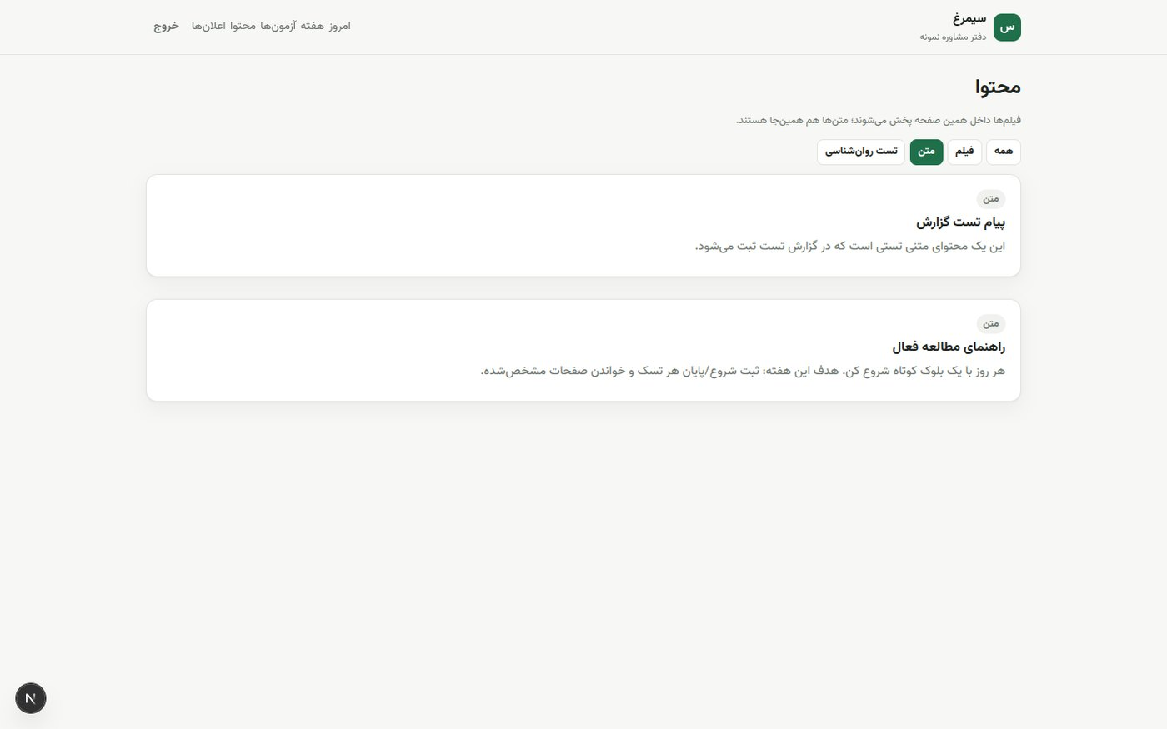
تصویر ۳۴ — نمایش محتوای متنی جدید برای دانش‌آموز
۴.۱۳ اعلان‌ها و تاریخچه تغییرات
اعلان «برنامه هفته تأیید شد» برای دانش‌آموز ساخته شد و دکمه «خوانده شد»/«خواندن همه» وضعیت خوانده‌شدن را تغییر داد. پس از تصحیح پاسخ کوتاه، اعلان «کارنامه آزمون به‌روز شد» برای مریم ساخته شد و لینک «مشاهده» به کارنامه اشاره کرد. صفحه تاریخچه تغییرات رویدادهای plan.generate، plan.approve، exam.publish، exam.start، exam.submit و exam.grade را ثبت کرده بود. اعلان‌های مشاور خالی بود که با منطق فعلی (اعلان‌ها عمدتاً به دانش‌آموز) سازگار است.
نتیجه: قبول — اعلان‌های درون‌برنامه‌ای و Audit log درست کار کردند.
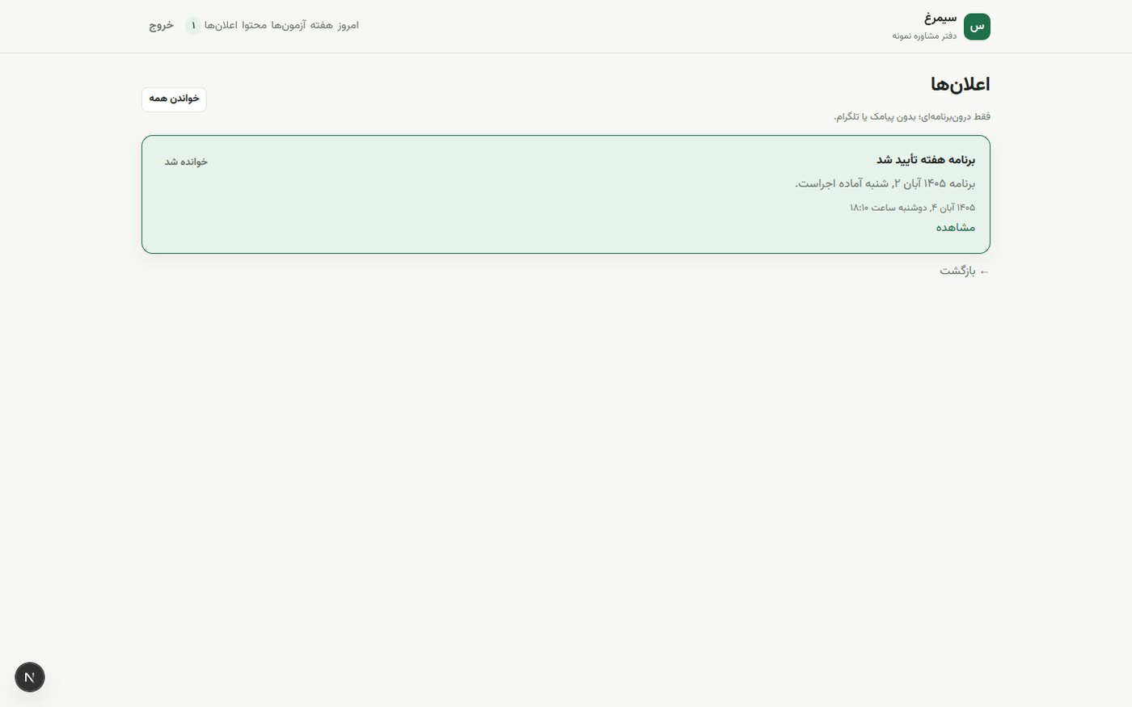
تصویر ۳۵ — اعلان تأیید برنامه برای دانش‌آموز
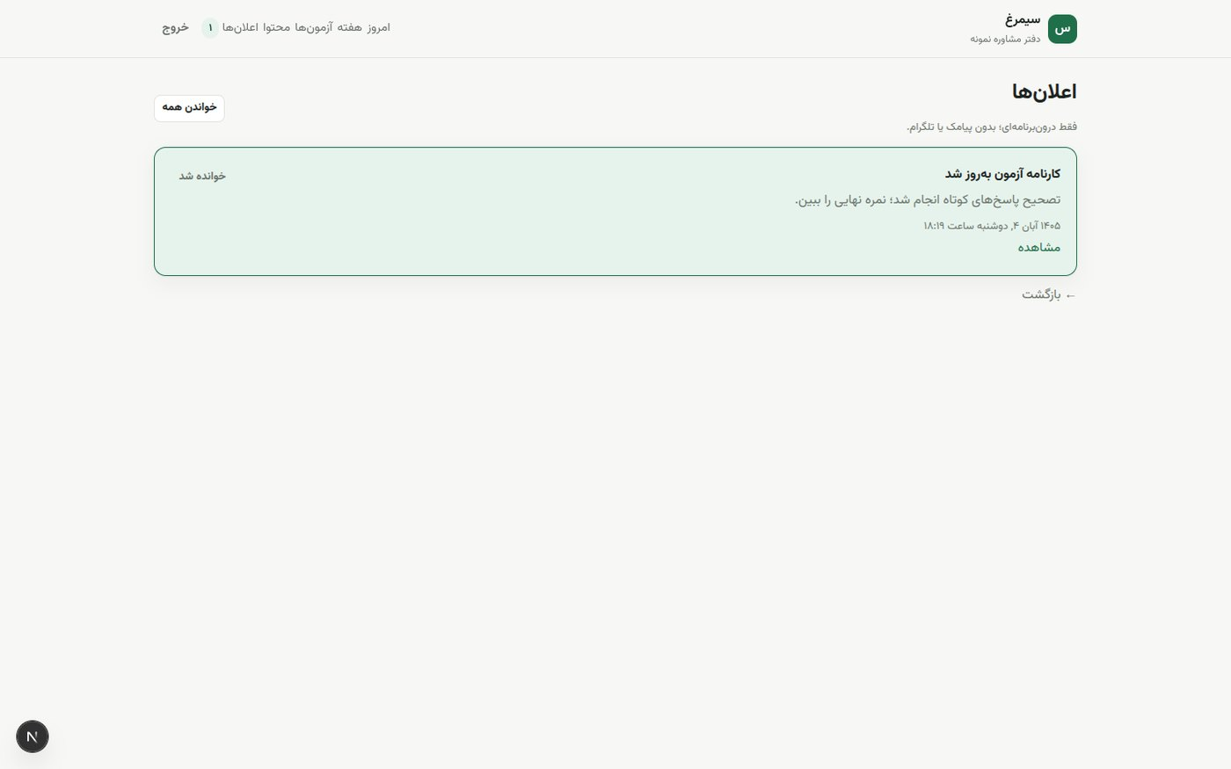
تصویر ۳۶ — اعلان به‌روزرسانی کارنامه پس از تصحیح
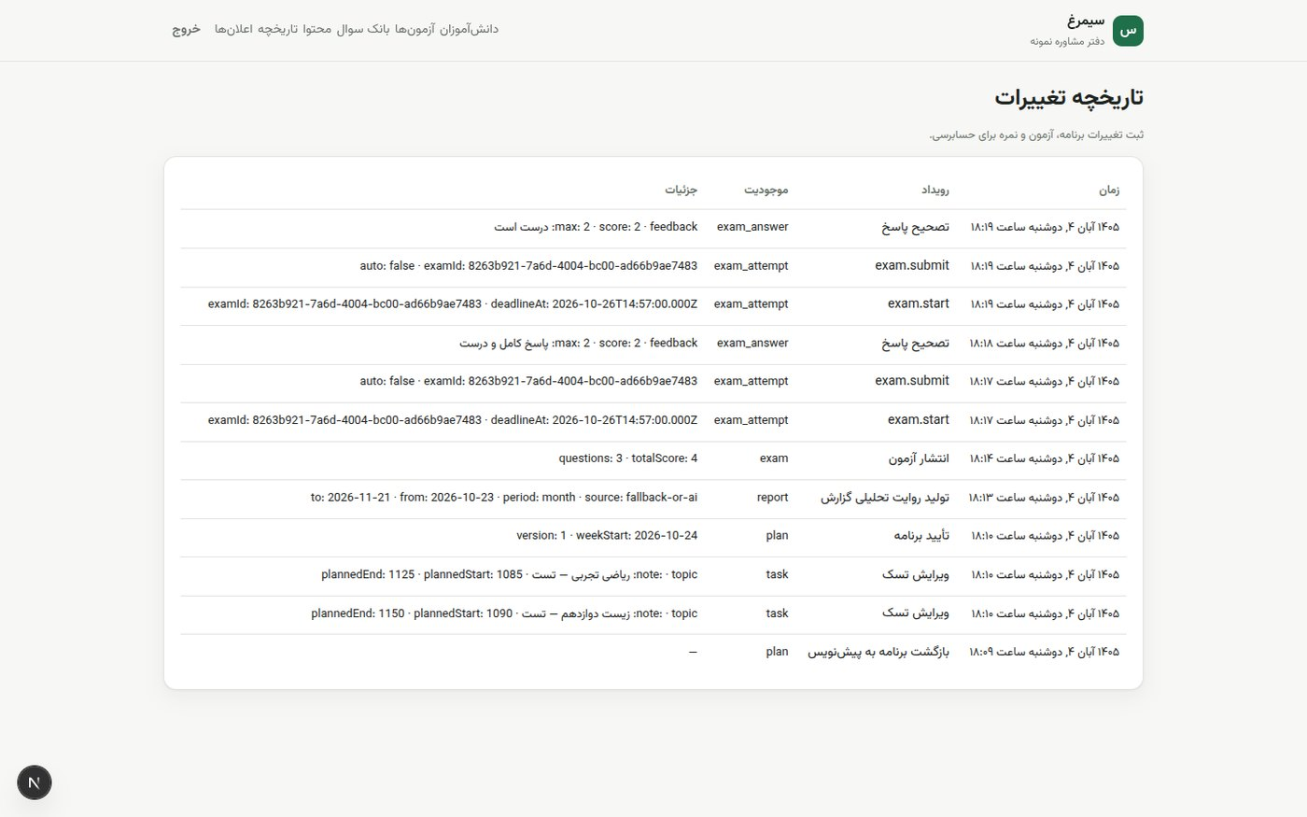
تصویر ۳۷ — تاریخچه تغییرات برنامه/آزمون/نمره
۴.۱۴ برنامه‌ریزی و گزینش با AI
قابلیت AI به‌صورت پیش‌فرض خاموش است. در صفحه دانش‌آموز دکمه «ساخت با AI» و در فرم آزمون چک‌باکس «گزینش سوال با AI» دیده نشد؛ این رفتار مطابق طراحی است. برای تست واقعی باید متغیرهای محیطی AI_BASE_URL و AI_MODEL (و در صورت نیاز AI_API_KEY) تنظیم و سرور ری‌استارت شود. بنابراین این سناریو در این دور تست نشد و نباید به‌عنوان تأییدشده تلقی شود.
نتیجه: تست‌نشده — نیازمند پیکربندی مدل سازگار با OpenAI.
۴.۱۵ تحویل خودکار آزمون
یک آزمون ۵ دقیقه‌ای («آزمون تحویل خودکار») برای مریم ساخته و منتشر شد. او آزمون را در زمان مجاز شروع کرد و به سوال پاسخ داد؛ صفحه تا پایان مهلت باز ماند. پس از پایان مهلت، پاسخ ذخیره‌شده به‌صورت خودکار تحویل داده شد و کارنامه قابل مشاهده شد. این رفتار هم در کلاینت (تایمر ExamRunner) و هم در سمت سرور (finalize) پشتیبانی می‌شود.
نتیجه: قبول — تحویل خودکار پس از پایان مهلت انجام شد.
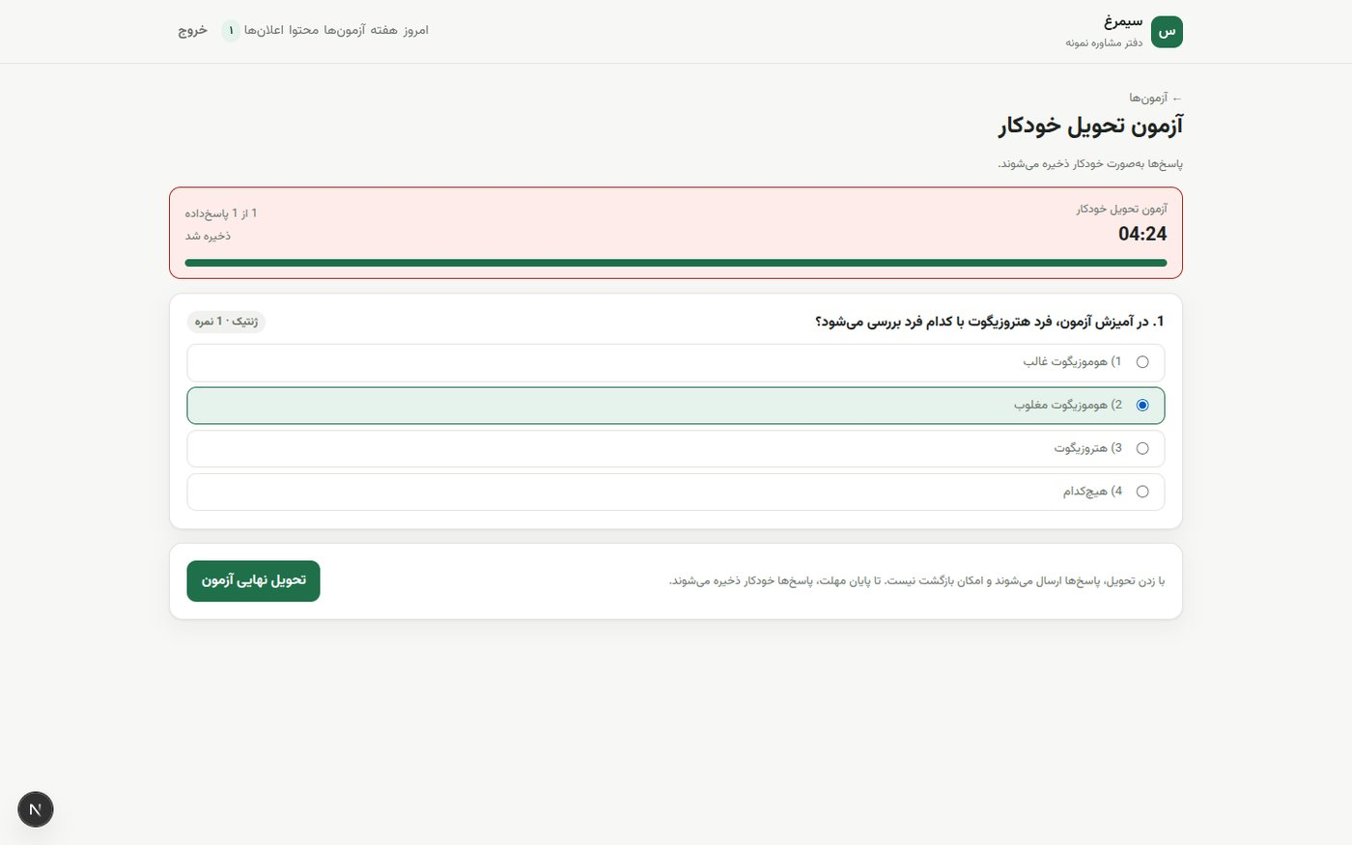
تصویر ۳۸ — اجرای آزمون ۵ دقیقه‌ای با شمارنده و ذخیره خودکار
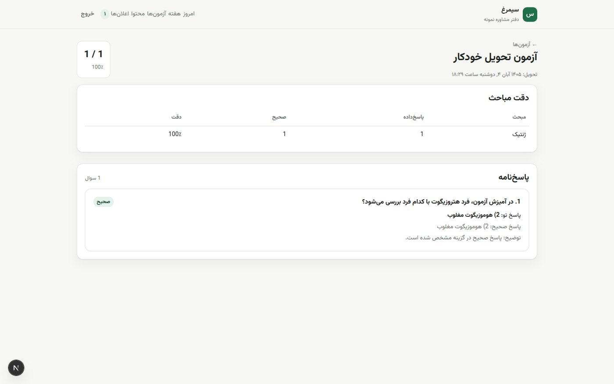
تصویر ۳۹ — کارنامه پس از تحویل خودکار در پایان مهلت

